

**MANUAL DE PROCEDIMIENTOS**

**SECRETARIA DE SERVICIOS MUNICIPALES**

**ÍNDICE PÁG.**

|  |  |  |
| --- | --- | --- |
| Introducción………………………………………………………………………………………........ | | 2 |
| CAPÍTULO I. GENERALIDADES……………………………………………………………………. | | 3 |
| Objetivo del Manual……………………………………………………………………………….. | | 3 |
| Marco jurídico………………………………………………………………………………………. | | 4 |
| Simbología………………………………………………………………………………………….. | | 10 |
| CAPÍTULO II. PROCEDIMIENTOS…………………………………………………………………. | | 12 |
| SSM/DAP/DBAP/PR-01. | Recolección de residuos sólidos y aseo público por evento……………………………………………………………. | 12 |
| SSM/DAP/DIV/PR-01. | Servicio especial para la recolección de residuos sólidos urbanos………………………………………………………….. | 17 |
| SSM/DMU/DAPJF/PR-01. | Atención de solicitudes de mantenimiento urbano podas y derribos…………………………………………………………… | 22 |
| SSM/DMU/DML/PR-01. | Atención de solicitudes de luminarias………………………… | 26 |
| SSM/DMU/DA/PR-01. | Control del almacén……………………………………………. | 3 |
| SSM/UP/PR-01. | Solicitudes de servicios de inhumación y reinhumación de restos áridos y/o cenizas……………………………………….. | 40 |
| SSM/UP/PR-02. | Atención a solicitudes de tramites de cambios de titular y/o cesión de derechos de fosas………………………………….. | 51 |
| SSM/UP/PR-03. | Atención a solicitudes de tramites de expedición de certificación de póliza de fosas……………………………….. | 59 |
| SSM/UP/PR-04. | Atención a solicitudes de servicios de exhumación de restos áridos…………………………………………………….. | 64 |
| SSM/UP/PR-05. | Atención a solicitudes de adquisición de perpetuidades de fosa y/o nicho…………………………………………………… | 72 |
| SSM/UP/PR-06. | Atención a solicitudes de trámites para construcción en fosas municipales………………………………………………. | 79 |
| SSM/UP/PR-07. | Atención a solicitudes de servicios de cremación de miembros, fetos y/o restos……………………………………. | 85 |
| SSM/UCS/DACA/PR-01. | Atención de animales domésticos y de compañía………….. | 91 |
| SSM/UCS/DACITS/PR-01. | Control de operación de las personas trabajadoras sexuales………………………………………………………….. | 99 |
| SSM/UCS/DL/PR-01. | Servicio de consulta médica general…………………………. | 109 |
| SSM/UCS/DL/PR-02. | Realización de análisis clínicos de laboratorio a la población en general……………………………………………. | 117 |
| SSM/UCS/DSS/PR-01. | Expedición de constancias de manejo higiénico de alimentos………………………………………………………… | 125 |
| SSM/UCS/DSS/PR-02. | Expedición de constancia de autorización sanitaria……….. | 131 |
| SSM/UCS/DSS/PR-03. | Verificación sanitaria a establecimientos comerciales…….. | 138 |
| Directorio. | ………………………………………………………………………... | 147 |
| Foja de firmas. | ………………………………………………………………………... | 151 |
| Control de cambios. | ……………………………………………………………………….. | 152 |

**INTRODUCCIÓN**

El manual de procedimientos de la Secretaria de Servicios Municipales, es el documento que contiene la descripción de acciones ordenadas y operaciones sustantivas, que deben seguirse para poder lograr las funciones encomendadas a cada una de las áreas administrativas que integran dicha Secretaria; al mismo tiempo le establece al personal que labora en dicho ente público, cuáles serán las funciones a desarrollar, que le permitirán desempeñar su trabajo con eficacia, eficiencia y conforme a las directrices debidamente establecidas en esta herramienta de trabajo.

En el manual de procedimientos, se incluyen además de las áreas administrativas que intervienen, la responsabilidad y participación de cada una de ellas; sin dejar de lado y sin ser menos importante prevé el marco jurídico que lo regula e identifica las metas, objetivos y actividades que deberán ser desempeñadas por el personal que tenga el conocimiento y la pericia adecuados, para cumplir con tan magna tarea que es servir a la ciudadanía y lo que permitirá un mejor control interno en el Municipio de Oaxaca de Juárez; pilares básicos y prioritarios para la Secretaría de Servicios Municipales.

**CAPÍTULO I. GENERALIDADES.**

**Objetivo del Manual**

El objetivo del manual de procedimientos es servir como una herramienta de trabajo que permita conocer las operaciones sustantivas efectuadas en la Secretaría de Servicios Municipales, cuyo objetivo será siempre el de que los procedimientos efectuados por cada una de las áreas administrativas, estén apegados a derecho y los mismos se mejoren para beneficio tanto las personas servidoras públicas como de cualquier persona que se beneficie o participe en los mismos.

**Marco jurídico**

**Federal**

Constitución Política de los Estados Unidos Mexicanos.

Publicada en el Diario Oficial de la Federación el 5 de febrero de 1917.

Última reforma publicada el 29 de mayo de 2023.

Ley de Adquisiciones, Arrendamientos y Servicios del Sector Público.

Publicada en el Diario Oficial de la Federación el 4 de enero de 2000.

Última reforma publicada el 20 de mayo de 2021.

Ley de Disciplina Financiera de las Entidades Federativas y los Municipios.

Nueva Ley publicada en el Diario Oficial de la Federación el 27 de abril de 2016.

Última reforma publicada el 10 de mayo de 2022.

Ley de Fiscalización y Rendición de Cuentas de la Federación.

Nueva Ley publicada el 18 de julio de 2016.

Última reforma publicada el 20 de mayo de 2021.

Ley del Seguro Social.

Nueva Ley publicada en el Diario Oficial de la Federación el 21 de diciembre de 1995.

Última reforma publicada el 25 abril de 2023.

Ley Federal de Presupuesto y Responsabilidad Hacendaria.

Nueva Ley publicada en el Diario Oficial de la Federación el 30 de marzo de 2006.

Última reforma publicada el 27 de febrero de 2022.

Ley General de Responsabilidades Administrativas.

Publicada en el Diario Oficial de la Federación el 18 de junio de 2016.

Última reforma publicada el 27 de diciembre de 2022.

Ley Federal del Trabajo.

Publicada en el Diario Oficial de la Federación el 1 de abril de 1970.

Última reforma publicada el 12 de junio de 2015.

Ley General de Transparencia y Acceso a la Información Pública.

Publicada en el Diario Oficial de la Federación el 4 de mayo de 2015.

Última reforma publicada el 20 de mayo de 2021.

**Estatal**

Constitución Política del Estado Libre y Soberano de Oaxaca.

Promulgada por Bando Solemne el 4 de abril de 1922.

Última reforma publicada el 13 de abril de 2023.

Ley de Adquisiciones, Enajenaciones, Arrendamientos, Prestación de Servicios y Administración de Bienes Muebles e Inmuebles del Estado de Oaxaca.

Publicada en el Periódico Oficial del Gobierno del Estado de Oaxaca el 12 de noviembre del 2016.

Última reforma publicada el 20 de enero de 2018.

Ley de Archivos para el Estado de Oaxaca.

Publicada en el Periódico Oficial del Gobierno del Estado de Oaxaca el 15 de febrero de 2020.

Última reforma publicada el 14 de enero de 2023.

Ley Orgánica Municipal del Estado de Oaxaca.

Publicada en el Periódico Oficial del Gobierno del Estado de Oaxaca el 30 de noviembre de 2010.

Última reforma publicada el 12 de junio de 2021.

Ley de Transparencia, Acceso a la Información Pública y Buen Gobierno del Estado de Oaxaca.

Publicada en el Periódico Oficial del Gobierno del Estado de Oaxaca el 04 de septiembre de 2021.

Última Reforma publicada el 15 de abril del 2023.

Ley de Pensiones para los Trabajadores al Servicio del Ayuntamiento del Municipio de Oaxaca de Juárez.

Publicada en el Periódico Oficial del Gobierno del Estado de Oaxaca el 5 de septiembre del 2020.

Última reforma publicada el 15 de julio del 2020.

Reglamento de la Ley de Adquisiciones, Arrendamientos y Servicios del Sector Público.

Nuevo Reglamento Publicado en el Periódico Oficial del Gobierno del Estado de Oaxaca el 28 de julio de 2010.

Última reforma publicada el 24 de febrero de 2023.

Ley de Planeación, Desarrollo Administrativo y Servicios Públicos Municipales.

Publicada en el Periódico Oficial del Gobierno del Estado de Oaxaca del 2 de abril del 2011.

Última reforma publicada el 5 de octubre del 2021.

Ley de Protección de Datos Personales en Posición de Sujetos Obligados del Estado de Oaxaca.

Publicada en el Periódico Oficial del Gobierno del Estado de Oaxaca el 29 de noviembre de 2017.

Última reforma publicada el 19 de junio del 2021.

Ley de Responsabilidades Administrativas del Estado y Municipios de Oaxaca.

Publicada en el Periódico Oficial del Gobierno del Estado de Oaxaca el 3 de octubre de 2017.

Última reforma publicada el 4 de diciembre del 2021.

Ley del Servicio Civil para los Empleados del H. Ayuntamiento del Municipio de Oaxaca de Juárez.

Publicada en el Periódico Oficial del Gobierno del Estado de Oaxaca el 11 de mayo de 1974.

Última reforma publicada el 13 de marzo del 2021.

Ley General de Ingresos del Estado de Oaxaca para el Ejercicio Fiscal 2023.

Publicada en el Periódico Oficial del Gobierno del Estado de Oaxaca el 15 de diciembre de 2022.

Última reforma publicada el15 de diciembre del 2022.

Reglamento de la Ley de Adquisiciones, Enajenaciones, Arrendamientos, Prestación de Servicios y Administración de Bienes Muebles e Inmuebles del Estado de Oaxaca.

Publicado en el Periódico Oficial del Gobierno del Estado de Oaxaca el 17 de febrero de 2017.

Última reforma publicada el 22 de abril de 2020.

**Municipal**

Bando de Policía y Gobierno 2022- 2024.

Publicado en la Gaceta Municipal el 31 de diciembre de 2021.

Última reforma publicada el 20 de abril de 2023.

Presupuesto de Egresos del Municipio de Oaxaca de Juárez, Oaxaca.

Publicado en la Gaceta Municipal el 3 de enero de 2023.

Reglamento de Bienes Municipales del Municipio de Oaxaca de Juárez

Publicado en la Gaceta Municipal el 14 de octubre de 2003.

Ley de Ingresos del Municipio de Oaxaca de Juárez, Oaxaca, para el Ejercicio Fiscal 2023.

Publicada en el Periódico Oficial del Gobierno del Estado de Oaxaca el 11 de marzo de 2023.

Reglamento del Archivo Municipal del Municipio de Oaxaca de Juárez.

Publicado en la Gaceta Municipal el 11 de diciembre de 2012.

Reglamento de los Bienes Patrimoniales Municipales.

Publicado en la Gaceta Municipal el 29 de enero de 2019.

Reglamento de la Gaceta del Municipio de Oaxaca de Juárez.

Publicado en la Gaceta Municipal el 15 de diciembre de 2021.

Reglamento de Panteones del Municipio de Oaxaca de Juárez.

Publicado en el Periódico Oficial del Gobierno del Estado de Oaxaca el 15 de agosto de 1998.

Reglamento Sanitario de Control y Protección a los Animales Domésticos de Compañía para el Municipio de Oaxaca de Juárez.

Publicado en la Gaceta Municipal el 30 de diciembre de 2022.

Reglamento de Salud Pública para el Municipio de Oaxaca de Juárez.

Publicado en la Gaceta Municipal el 30 de noviembre de 2014.

Reglamento del Servicio Profesional de Carrera Policial del Municipio de Oaxaca de Juárez.

Publicado en el Periódico Oficial del Gobierno del Estado de Oaxaca el 28 de junio de 2014.

Plan Municipal de Desarrollo del Municipio de Oaxaca de Juárez 2022-2024.

Publicado en la Gaceta Municipal el 23 de junio de 2022.

Presupuesto de Egresos del Municipio de Oaxaca de Juárez, Oaxaca Distrito Centro para el Ejercicio Fiscal 2023.

Publicado en la Gaceta Municipal el 3 de enero de 2023.

Código de Ética de los Servidores Públicos del Municipio de Oaxaca de Juárez.

Publicado en la Gaceta Municipal el 6 de junio de 2022.

**Simbología**

|  |  |  |
| --- | --- | --- |
| **SÍMBOLO** | **NOMBRE** | **DESCRIPCIÓN** |
|  | Inicio o fin del procedimiento | Señala donde inicia o termina un procedimiento. |
|  | Operación o actividad | Representa la ejecución de una o más tareas de un procedimiento. |
|  | Archivo múltiple | Representa cualquier tipo de documento con copias. |
|  | Documento | Representa un documento, formato o cualquier escrito que se recibe, elabora o envía. |
|  | Decisión o alternativa | Indica una parte dentro del flujo en que son posibles varios caminos. |
|  | Conector | Enlaza una actividad del diagrama con otra que se encuentra dentro de la misma hoja. |
|  | Conector de página | Representa una conexión o enlace con otra hoja o página diferente en la que continúa el procedimiento |
|  | Archivo | Representa un archivo común y corriente de oficina donde se guarda un documento en forma temporal o permanente. |
|  | Flujo o línea de unión | Une los símbolos señalando el orden en que se deben realizar las operaciones. |
|  | Nota | Describe de manera breve alguna aclaración o instrucción dentro del procedimiento. |
|  | Disco o dispositivo de almacenamiento | Almacenamiento y/o acceso de información en base de datos o bien uso de sistemas. |
|  | Llamada subrutina | Indica procesos predefinidos o llamadas a funciones o subrutinas incluso en otras áreas o instancias. |
|  | Demora | Representa una demora en tiempo por plazos establecidos ya que se requiere la ejecución de otra operación o el tiempo de respuesta es lento. |

**CAPÍTULO II. PROCEDIMIENTOS.**

|  |  |
| --- | --- |
| **1. Identificación del procedimiento.** | |
| Nombre del procedimiento | Recolección de residuos sólidos y aseo público por evento. |
| Área responsable | Departamento de Barrido y Aseo Público. |
| Área de adscripción | Dirección de Aseo Público. |
| Clave del procedimiento | SSM/DAP/DBAP/PR-01. |
| Tiempo de ejecución | 3 días y 40 minutos. |

|  |
| --- |
| **2. Objetivo del procedimiento.** |
| Realizar la recolección de residuos sólidos urbanos por evento o aseo público por evento a las personas físicas y morales en general que requieren de un servicio temporal por concepto. |

|  |
| --- |
| **3. Formatos e instructivos.** |
| - No aplica. |

|  |  |  |
| --- | --- | --- |
| **Elaboró** | **Aprobó** | **Vo. Bo.** |
|  |  |  |
| C. Marco Tulio García Serret  Jefe del Departamento de Recolección de Residuos Solidos | C. Eduardo Jesús Reyes García  Director de Aseo Publico | C. Ferdinando Rosado Duarte  Secretario de Servicios Municipales |

|  |  |  |
| --- | --- | --- |
| **4. Descripción del procedimiento.** | | |
| **Área responsable** | **Actividad** | **Tiempo**  **(Días-Hrs)** |
| Contribuyente | **Inicio de procedimiento**  1.- Solicita por oficio el servicio de recolección temporal de residuos sólidos urbanos o aseo público por evento dentro del territorio municipal. | 2 horas |
| Dirección de Aseo Publico | 2.- Recibe solicitudes de acuerdo para recolección de residuos sólidos o aseo público por evento, analiza y determina:  **¿Existe dictamen de Comisión de Espectáculos?** | 1 hora |
| **No.**  3.- Solicita el expediente o la documentación que soporte la recolección de residuos sólidos urbanos por evento o aseo público por evento.  **Retorna a la actividad No. 1.** | 2 horas |
| **Sí.**  4.- Revisa el expediente y solicita a la Unidad de Trámites Empresariales de la Secretaría de Desarrollo Económico la información complementaria. | 1 hora |
| Unidad de Tramites Empresarial | 5.- Reciben solicitud y envía por oficio la documentación que indique la ubicación y horarios de la vía pública donde se realizará la recolección o aseo público por evento. | 1 día |
| Dirección de Aseo  Publico | 6.- Recibe la documentación, analiza y determina:  **¿Es procedente?** | 1 día |
| **No.**  7.- Informa al contribuyente el resultado y emite recomendaciones sobre el manejo de los residuos sólidos urbanos.  **Fin del procedimiento.** | 1 hora |
| **Sí.**  8.- Genera y entrega la orden de pago de recolección de residuos sólidos o aseo público por evento. | 1 hora |
| Contribuyente | 9.- Recibe orden de pago y acude a las Cajas Recaudadoras de la Tesorería Municipal y entrega acuse. | 1 hora |
| Dirección de Aseo Publico | 10.- Recibe acuse y calendariza el servicio de acuerdo de los días y horarios de ejecución del evento o aseo público por evento.  **Fin de procedimiento.** | 1 hora |

|  |  |  |
| --- | --- | --- |
| **5.- Diagrama de flujo.** | | |
| **Contribuyente** | **Dirección de Aseo Publico** | **Unidad de Tramites Empresariales** |
|  |  |  |

|  |  |  |
| --- | --- | --- |
| **5.- Diagrama de flujo.** | | |
| **Contribuyente** | **Dirección de Aseo Publico** | **Departamento de Recolección de Residuos Solidos** |
|  |  |  |

|  |  |
| --- | --- |
| **1. Identificación del procedimiento.** | |
| Nombre del procedimiento | Servicio especial para la recolección de residuos sólidos urbanos. |
| Área responsable | Departamento de Inspección y Vigilancia. |
| Área de adscripción | Dirección de Aseo Público. |
| Clave del procedimiento | SSM/DAP/DIV/PR-01. |
| Tiempo de ejecución | 15 días y 3 horas. |

|  |
| --- |
| **2. Objetivo del procedimiento.** |
| Otorgar el servicio de recolección de residuos sólidos a las personas físicas y morales que requieran o contraten el servicio especial mediante convenio. |

|  |
| --- |
| **3. Formatos e instructivos.** |
| - No aplica. |

|  |  |  |
| --- | --- | --- |
| **Elaboró** | **Aprobó** | **Vo. Bo.** |
|  |  |  |
| C. Cristian García Cruz  Jefe del Departamento de Inspección de Vigilancia | C. Eduardo Jesús Reyes García  Director de Aseo Publico | C. Ferdinando Rosado Duarte  Secretario de Servicios Municipales |

|  |  |  |
| --- | --- | --- |
| **4. Descripción del procedimiento.** | | |
| **Área responsable** | **Actividad** | **Tiempo**  **(Días-Hrs)** |
| Contribuyente | **Inicio procedimiento**  1.- Solicita por oficio el servicio de recolección especial de residuos sólidos. | 1 día |
| Dirección de Aseo Público | 2.- Recibe oficio de solicitud para la elaboración de un convenio para el Servicio Especial de Recolección de Residuos Sólidos Urbanos, analiza y determina:  **¿Se otorga el servicio?** | 2 días |
| **No.**  3.- informa al contribuyente que su solicitud de Servicio Especial de Recolección residuos sólidos no procede porque no cumple con los requisitos o con su aseo público comercial es más que suficiente.  **Retorna a la actividad No. 1.** | 1 día |
| **Sí.**  4.- Programa, calendariza el servicio y envía oficio para atención a la solicitud al Departamento de Inspección y Vigilancia. | 2 días |
| Departamento  de Inspección  y Vigilancia | 5.- Atiende las solicitudes para la inspección y vigilancia de su acumulación de residuos sólidos urbanos y realiza un reporte de la actividad. | 2 horas |
| 6.- Elabora proyecto de servicio especial y notifica a través de oficio suscrito por la persona titular de la Secretaría, a la Sindicatura Primera, Tesorería Municipal, Consejería Jurídica para su validación y firma. | 3 días |
| Sindicatura Primera y Consejería Jurídica | 7.- Recibe oficio, revisan convenio y determinan:  **¿Existen modificaciones?** | 3 horas |
| **Sí.**  8.- Notifican mediante oficio las modificaciones pertinentes al convenio para su atención.  **Retorna a la actividad No. 6.** | 1 hora |
| **No.**  9.- Firman convenio en tres ejemplares y notifican a la Secretaría para su autorización. | 5 horas |
| Dirección de Aseo Publico | 10.- Recibe convenio en tres ejemplares y notifica al solicitante la aprobación del convenio e indican acuda para la recepción, firma y entrega orden de pago de derechos de recolección. | 3 días |
| Contribuyente | 11.- Recibe notificación y orden de pago, acude a las cajas recaudadoras, paga y entrega recibo de pago a la Dirección de Aseo público. | 1 día |
| Dirección de Aseo Publico | 12.- Recibe copia de orden de pago y entrega original de convenio al contribuyente y agenda días y horarios para otorgar el servicio especial para la recolección de residuos sólidos urbanos  **Fin del procedimiento.** | 1 día |

|  |  |  |
| --- | --- | --- |
| **5.- Diagrama de flujo.** | | |
| **Contribuyente** | **Dirección de Aseo Publico** | **Departamento de Inspección y Vigilancia** |
|  |  |  |

|  |  |  |
| --- | --- | --- |
| **5.- Diagrama de flujo.** | | |
| **Sindicatura Primera**  **Consejería Jurídica** | **Dirección de Aseo Publico**  **Contribuyente** | **Departamento de Inspección y Vigilancia** |
|  |  |  |

|  |  |
| --- | --- |
| **1. Identificación del procedimiento.** | |
| Nombre del procedimiento | Atención de solicitudes de mantenimiento urbano podas y derribos. |
| Área responsable | Departamento de Atención a Parques Jardines y Fuentes. |
| Área de adscripción | Secretaría de Servicios Municipales. |
| Clave del procedimiento | SSM/DMU/DAPJF/PR-01. |
| Tiempo de ejecución | 11 días. |

|  |
| --- |
| **2. Objetivo del procedimiento.** |
| Brindar el servicio de mantenimiento urbano a parques, jardines y fuentes de manera eficiente, oportuna y de calidad en todas las áreas municipales susceptibles de limpieza. |

|  |
| --- |
| **3. Formatos e instructivos.** |
| - No aplica. |

|  |  |  |
| --- | --- | --- |
| **Elaboró** | **Aprobó** | **Vo. Bo.** |
|  |  |  |
| C. Eleazar Gómez  Departamento de Atención a Parques Jardines y Fuentes. | C. Guadalupe Samanta Cruz Ruíz  Directora de Mantenimiento Urbano | C. Ferdinando Rosado Duarte  Secretario de Servicios Municipales |

|  |  |  |  |  |
| --- | --- | --- | --- | --- |
| **4. Descripción del procedimiento.** | | | | |
| **Área responsable** | **Actividad** | | | **Tiempo**  **(Días-hrs)** |
| Persona interesada | **Inicio del procedimiento**  1.- Solicita vía llamada telefónica y/ oficio para la intervención de la Secretaría para el servicio de derribo, poda y mantenimiento de espacios públicos. | | | 1 día |
| Secretaría de  Servicios Municipales | 2.- Recibe solicitudes de llamada telefónica y/o oficios y turna para su seguimiento.  **Nota:** No se aceptarán servicios de podas o derribos a escuelas y propiedades privadas. | | | 2 horas |
| Dirección de Mantenimiento Urbano | 3.- Recibe solicitudes, analiza si existe dictamen para proceder a la poda o derribo según requerimiento y determina:  **¿Existe dictamen?** | | | 2 horas |
| **No.**  4.- Solicita al interesado tramitar dictamen.  **Retorna a la actividad No. 1.** | | | 2 horas |
| **Si.**  5.- Turna expediente al Departamento de Atención a Parques, Jardines y Fuentes para la atención a la solicitud. | | | 2 horas |
| Departamento de Atención a Parques, Jardines y Fuentes | 6.- Recibe expediente, analiza y determina en base a disposición de personal y material. | | | 1 día |
| Personal operativo | 7.- Contacta al solicitante para agendar la fecha y hora para realizar las actividades asignadas. | | | 2 días |
| 8.- Ejecuta la actividad, realiza reporte y entrega reporte. | | | 5 días |
| Departamento de Atención a Parques, Jardines y Fuentes | 9.- Recibe reporte y comunica al solicitante el cumplimiento de la poda o derribo.  **Fin del procedimiento.** | | | 1 día |
| **5.- Diagrama de flujo.** | | | | |
| **Persona interesada** | | **Secretaría de**  **Servicios Municipales** | **Dirección de Mantenimiento Urbano** | |
|  | |  |  | |

|  |  |  |
| --- | --- | --- |
| **5.- Diagrama de flujo.** | | |
| **Departamento de Atención a Parques, Jardines y Fuentes** | **Personal operativo** |  |
|  |  |  |

|  |  |
| --- | --- |
| **1. Identificación del procedimiento.** | |
| Nombre del procedimiento | Atención de solicitudes de luminarias. |
| Área responsable | Departamento de Mantenimiento de Luminarias. |
| Área de adscripción | Dirección de Mantenimiento Urbano. |
| Clave del procedimiento | SSM/DMU/DML/PR-01. |
| Tiempo de ejecución | 49 días, 4 horas y 30 minutos |

|  |
| --- |
| **2. Objetivo del procedimiento.** |
| Brindar al solicitante el servicio de mantenimiento y rehabilitación de luminarias en el territorio municipal. |

|  |
| --- |
| **3. Formatos e instructivos.** |
| No aplica. |

|  |  |  |
| --- | --- | --- |
| **Elaboró** | **Aprobó** | **Vo. Bo.** |
|  |  |  |
| C. Wendy González Mendoza  Jefa del Departamento Operación y Servicios. | C. Guadalupe Samanta Cruz Ruíz  Directora de Mantenimiento Urbano | C. Ferdinando Rosado Duarte  Secretario de Servicios Municipales |

|  |  |  |
| --- | --- | --- |
| **4. Descripción del procedimiento.** | | |
| **Área responsable** | **Actividad** | **Tiempo**  **(Días-hrs)** |
| Ciudadanía | **Inicio del procedimiento.**  1.- Solicita por vía telefónica o WhatsApp oficial de la secretaría el servicio de luminaria o mantenimiento de luminarias, describiendo el número de poste, calle, colonia y agencia a la que pertenece. | 30 minutos |
| Dirección de Mantenimiento Urbano | 2.- Recibe, revisa y determina si es competencia del municipio.  **¿Se otorga el servicio?** | 30 minutos |
| **No.**  3.- Informa por oficio o llamada telefónica al solicitante que no corresponde a la demarcación territorial.  **Fin del procedimiento.** | 15 minutos |
| **Si.**  4.- Revisa solicitud, asigna número de folio y determina:  **¿Qué tipo de servicio de luminarias?**  **Instalación de luminaria.**  **Continúa en la actividad No. 13.** | 15 minutos |
| **Mantenimiento.**  5.- Turna solicitud al Departamento de Operación y Servicios para su cumplimiento. | 1 hora |
| Departamento de Operación y Servicios | 6.- Recibe solicitud, analiza y monitorea el estado en tiempo real de las luminarias del sistema telegestión PRESEM y determina:  **¿Aplica garantía del proyecto PRESEM?** | 30 minutos |
| **No.**  7.- Turna solicitud al Departamento de Mantenimiento de Luminarias. | 30 minutos |
| Departamento de Mantenimiento de Luminarias | 8.- Recibe solicitud y verifica si existe material para la atención correspondiente, programa y calendariza el servicio.  **Continúa en la actividad No. 12.** | 7 días |
| Departamento de Operación y Servicios | **Si.**  9.- Realiza por oficio solicitud de repuestos ante la empresa representante de PRESEM-FIDE. | 1 día |
| Empresa | 10.- Recibe oficio de solicitud, realiza gestión y entrega por oficio los repuestos solicitados. | 27 días |
| Departamento de Operación y Servicios | 11.- Recibe repuestos y turna luminarias al Departamento de Mantenimiento de Luminarias para realizar la rehabilitación. | N/D |
| Departamento de Mantenimiento de Luminarias | 12.- Recibe solicitud o solicitud y repuestos, programa y realiza el mantenimiento de las luminarias correspondientes. Realiza un reporte de la actividad a la Dirección de Mantenimiento Urbano.  **Continúa en la actividad No. 17.** | 5 días |
| Dirección de Mantenimiento Urbano | **Instalación de luminaria.**  13.- Verifica las necesidades de la zona con un estudio de luminiscencia, analiza y turna la solicitud al Departamento de Mantenimiento de Luminarias y al Departamento de Operación y Servicios para su cumplimiento. | 30 minutos |
| Departamento de Mantenimiento de Luminarias y/oo  Departamento de Operación y Servicios | 14.- Reciben solicitud, realizan estudio de luminiscencia y determinan:  **¿Es viable la instalación de luminaria?** | 1 día |
| **No.**  15.- Informa a la dirección la imposibilidad de la instalación de luminaria.  **Fin del procedimiento.** | 30 minutos |
| Departamento de Mantenimiento de Luminarias o  Departamento de Operación y Servicios | **Si**.  16.- Realizan la instalación de la luminaria, asigna número interno o integra a la base de datos del sistema de telegestión y turna reporte de cumplimiento. | 7 días |
| Dirección de Mantenimiento Urbano | 17. Recibe reportes e informa al solicitante el cumplimiento del mantenimiento o instalación de luminarias.  **Fin del procedimiento**. | 1 día |

|  |  |  |
| --- | --- | --- |
| **5.- Diagrama de flujo.** | | |
| **Ciudadanía** | **Dirección de Mantenimiento Urbano** |  |
|  |  |  |

|  |  |  |
| --- | --- | --- |
| **5.- Diagrama de flujo.** | | |
| **Dirección de Mantenimiento Urbano** | **Departamento de Operación y Servicios** | **Departamento de Mantenimiento de Luminarias** |
|  |  |  |

|  |  |  |
| --- | --- | --- |
| **5.- Diagrama de flujo.** | | |
| **Empresa** | **Depto. de Operación y Servicios/ Depto. de Mantenimiento de Luminarias** | **Dirección de Mantenimiento Urbano** |
|  |  |  |

|  |  |
| --- | --- |
| **1. Identificación del procedimiento.** | |
| Nombre del procedimiento | Control del almacén. |
| Área responsable | Departamento de Almacén. |
| Área de adscripción | Dirección de Mantenimiento Urbano. |
| Clave del procedimiento | SSM/DMU/DA/PR-01. |
| Tiempo de ejecución | 28 días y 1 hora. |

|  |
| --- |
| **2. Objetivo del procedimiento.** |
| Llevar a cabo el control de almacén, mediante la entrega - recepción de material, insumos y/o equipo, con el registro de entradas, vales de salidas, inventarios, resguardos individuales y reportes fotográficos para dotar de bienes e insumos a cada una de las áreas de la secretaría. |

|  |
| --- |
| **3. Formatos e instructivos.** |
| 1.- Resguardo individual para la entrega de consumibles. F.R.I.E.C.01. |

|  |  |  |
| --- | --- | --- |
| **Elaboró** | **Aprobó** | **Vo. Bo.** |
|  |  |  |
| C. Viani Raymundo Toledo  Jefa del Departamento de Almacén | C. Guadalupe Samanta Cruz Ruíz  Directora de Mantenimiento Urbano | C. Ferdinando Rosado Duarte  Secretario de Servicios Municipales |

|  |  |  |
| --- | --- | --- |
| **4. Descripción del procedimiento.** | | |
| **Área responsable** | **Actividad** | **Tiempo**  **(Días-hrs)** |
| Áreas administrativas | **Inicio del Procedimiento.**  1.- Envía solicitudes y oficios de material, insumo y/o equipos al titular de la Secretaría de Servicios Municipales. | 1 día |
| Secretaría de Servicios Municipales. | 2.- Recibe solicitudes, realiza gestiones ante la Secretaría de Recursos Humanos y Materiales y entrega al Departamento de Almacén para su distribución.  **Nota:** En el caso de que sea material existente notifica al Departamento de Almacén su entrega al área administrativa. | 1 día |
| Departamento de Almacén | 3.- Recibe y revisa el material, insumo y/o equipo adquirido y determina:  **¿Corresponde a lo solicitado?** | 4 horas |
| **No.**  4.- Notifica al titular de la Secretaría de Servicios Municipales para la gestión y devolución correspondiente.  **Retorna a la actividad No. 2.** | 4 horas |
| **Si.**  5.- Recibe y firma por el material, insumo y/o equipo, cuenta el número de piezas adquiridas, inspecciona que se encuentre en óptimas condiciones, toma evidencia fotográfica y resguarda hasta su entrega. | 3 días |
| Departamento de Almacén | 6.- Registra en forma digital la captura de la entrada de material, insumo y equipo recibidos y archiva documentación. | 1 día |
| 7.- Notifica a la Secretaría de Servicios Municipales que ya se encuentra el material, insumo y/o equipo listo para su distribución. | 1 día |
| Secretaría de Servicios Municipales. | 8.- Recibe notificación e instruye al área solicitante para que los responsables acudan por el material, insumo y/o equipo. | 1 hora |
| Departamento de Almacén | 9.- Elabora vale de salida anotando la cantidad y descripción del material y/o insumo. | 1 día |
| Áreas de la Secretaría | 10.- Acuden, reciben material y firman anotando los datos del área y quien recibe el vale de salida. | 1 día |
| Departamento de Almacén | 11.- Archiva el formato individual debidamente firmado en recopilador por número estadístico según la dirección y año que corresponda, toma evidencia fotográfica e integra expediente físico y digital. | 7 día |
| 12.- Clasifica y ordena el material, insumo y/o equipo para llevar a cabo el conteo físico. | 2 día |
| 13.- Realiza conteo físico de material, insumo y/o equipo. | 5 día |
| 14.- Realiza el cotejo de la consolidación digital contra el conteo físico. | 2 día |
| 15.- Archiva e integra expediente físico y digital.  **Fin del procedimiento** | 1 día |

|  |  |  |
| --- | --- | --- |
| **5.- Diagrama de flujo.** | | |
| **Áreas administrativas** | **Secretaria de Servicios Municipales** | **Departamento de Almacén** |
|  |  |  |

|  |  |  |
| --- | --- | --- |
| **5.- Diagrama de flujo.** | | |
| **Departamento de Almacén** | **Secretaria de Servicios Municipales** | **Áreas de la Secretaria** |
|  |  |  |

|  |  |  |
| --- | --- | --- |
| **5.- Diagrama de flujo.** | | |
| **Departamento de Almacén** |  |  |
|  |  |  |

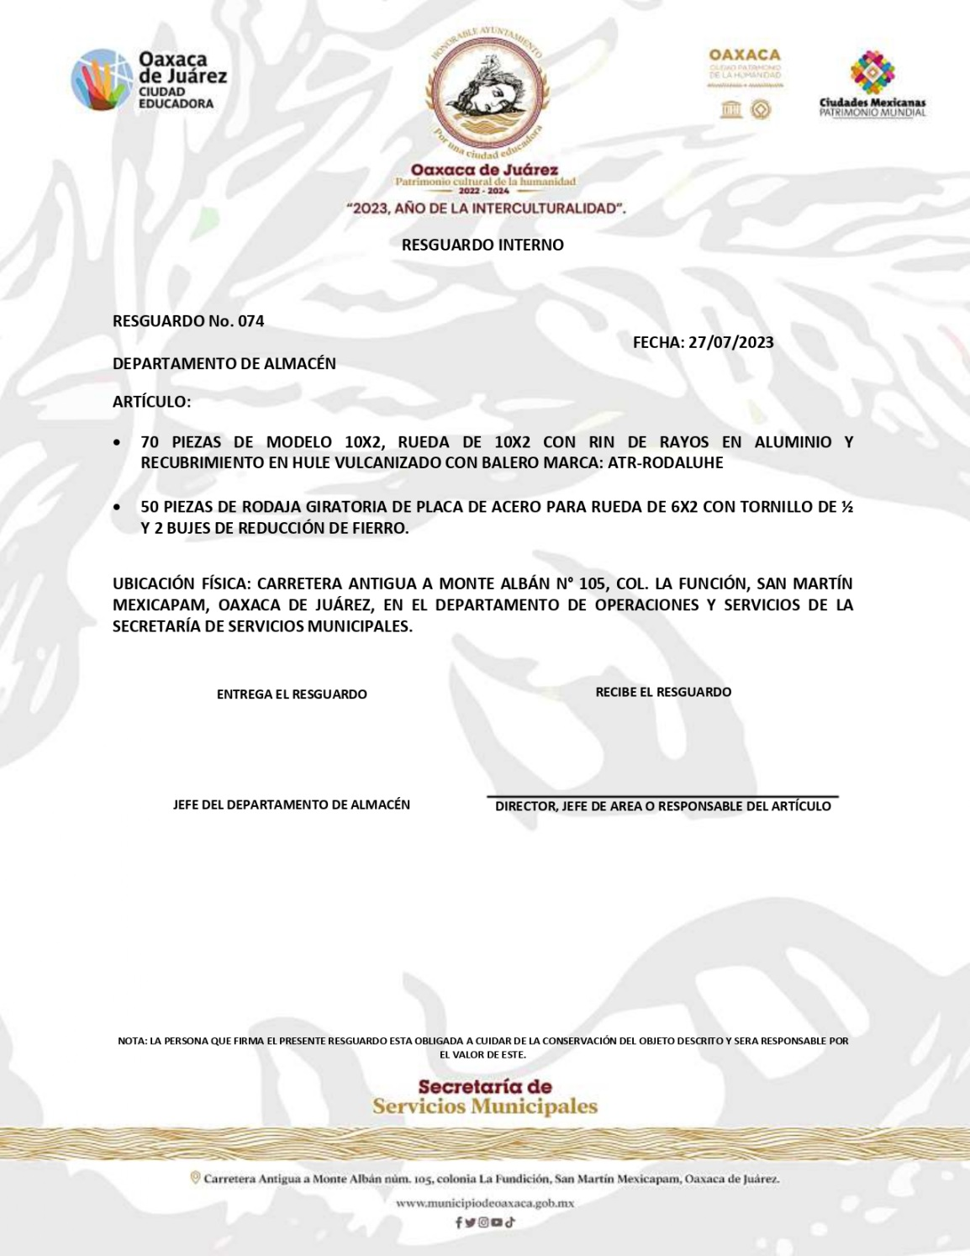Anexo 1.- Resguardo individual para la entrega de consumibles. F.R.I.E.C.01.

|  |  |
| --- | --- |
| **1. Identificación del procedimiento.** | |
| Nombre del procedimiento | Solicitudes de servicios de inhumación y reinhumación de restos áridos y/o cenizas. |
| Área responsable | Unidad de Panteones. |
| Área de adscripción | Secretaria de Servicios Municipales. |
| Clave del procedimiento | SSM/UP/PR-01. |
| Tiempo de ejecución | 8 días y 6 horas. |

|  |
| --- |
| **2. Objetivo del procedimiento.** |
| Brindar el servicio de inhumación de cuerpos, restos humanos, restos áridos y/o cenizas a la ciudadanía que cuente con una perpetuidad en algún panteón que administra este municipio. |

|  |
| --- |
| **3. Formatos e instructivos.** |
| 1.- Notificación de inhumación. F.N.I. 01. |

|  |  |  |
| --- | --- | --- |
| **Elaboró** | **Aprobó** | **Vo. Bo.** |
|  |  |  |
| C. Arturo Guzmán Gopar  Coordinador | C. Getsemaní Gómez Martínez  Jefa de la Unidad de Panteones | C. Ferdinando Rosado Duarte  Secretario de Servicios Municipales |

|  |  |  |
| --- | --- | --- |
| **4. Descripción del procedimiento.** | | |
| **Área responsable** | **Actividad** | **Tiempo**  **(Días-hrs)** |
| Solicitante y/o Funeraria | **Inicio del procedimiento**  1.- Acude a la Unidad de Panteones a solicitar requisitos para realizar una inhumación o reinhumación con copia del certificado médico de defunción. | 1 hora |
| Unidad de Panteones | 2.- Recibe e informa al solicitante y/o funeraria los requisitos necesarios y determina:  **¿Cuenta con fosa?** | 30 minutos |
| **No.**  3.- Comunica los requisitos para otorgar la fosa nueva:   1. Copia de identificación oficial. 2. Copia de certificado médico (posterior boleta de inhumación y acta de defunción). 3. Copia de CURP. 4. Copia de RFC con homoclave. 5. Solicitud por escrito.   **Nota:** La asignación de la fosa depende de la búsqueda en libros y sistema que cuenta la Unidad de Panteones. | 2 días |
| Solicitante y/o Funeraria | 4.- Reciben requisitos, adjuntan documentación y entregan a la Unidad de Panteones. | 30 minutos |
| Unidad de Panteones | 5.- Recibe requisitos y verifica con el personal de la unidad, otorga una fosa en los panteones donde existan espacios disponibles.  **Continúa en la actividad No. 9.** | 2 días |
| Unidad de Panteones | **Sí.**  6.- Comunica los requisitos para realizar una inhumación o reinhumación con fosa a perpetuidad:   1. Original de póliza. 2. Copia del recibo de pago de conservación. 3. Copia de Identificación oficial del titular de la fosa 4. Solicitud por escrito. | 20 minutos |
| Solicitante y/o Funeraria | 7.- Reciben requisitos, adjuntan documentación y entregan a la Unidad de Panteones. | N/A |
| Unidad de Panteones | 8.- Recibe requisitos y verifica los datos en el sistema de ingresos municipal y libro de acuerdo a los datos de la póliza y/o recibo de pago. | 20 minutos |
| 9.- Comunica al solicitante que acuda y se presente con el encargado panteón en el cual se realizara la inhumación o reinhumacion obteniendo la notificación de inhumación con fecha y hora del servicio. | 20 minutos |
| Encargado del panteón | 10.- Recibe al solicitante y/o funeraria, verifica la documentación y acude con el solicitante a la fosa para el reconocimiento físico del espacio. | 20 minutos |
| 11.- Otorga la notificación de inhumación con hora y fecha en la cual se llevará a cabo el servicio e inicia la excavación de la fosa. | 7 horas |
| Solicitante y/o Funeraria | 12.- Acude a la Oficialía del Registro Civil con la notificación de inhumación y el original del certificado médico de defunción. | N/A |
| Oficialía del Registro Civil  Oficialía del Registro Civil | 13.- Recibe la documentación del solicitante y/o funeraria y valida. | N/A |
| 14.- Expide acta de defunción y boleta de inhumación en los cuales deberá especificar el destino final del cadáver (Inhumación, cremación u otro si existe, además de manifestar en los mismos el panteón en el cual se llevará a cabo la Inhumación en su caso). | N/A |
| Solicitante y/o Funeraria | 15.- Recibe la documentación completa del Oficialía del Registro Civil y acude a la Unidad de Panteones. | N/A |
| Unidad de Panteones | 16.- Recibe la documentación y verifica los datos de la boleta de inhumación y el nombre del panteón en el cual se realizará la inhumación. | 30 minutos |
| 17.- Captura en el sistema de ingresos del municipio los conceptos a cobrar por el servicio de inhumación y/o reinhumación y valida que la fosa no cuente con adeudo en el pago de conservación general, imprimiendo y entregando el desglose de adeudo por los conceptos a cobrar, indicándole al solicitante y/o funeraria que acudan a la caja recaudadora de la Tesorería Municipal a generar su pago. | 30 minutos |
| Solicitante y/o Funeraria | 18.- Genera su pago y entrega la copia fotostática del recibo de pago al personal de la Unidad de Panteones. | N/A |
| Unidad de Panteones | 19.- Recibe copia fotostática del pago y la anexa al expediente de la inhumación, informando al solicitante que deberá llevar una copia del recibo de pago del servicio a la persona encargada del panteón. | 20 minutos |
| Unidad de Panteones | 20.- Informa al solicitante y/o funeraria en el caso de ser inhumación o reinhumacion con fosa a perpetuidad, que diez días hábiles posteriores a la inhumación pasen a recoger su póliza de perpetuidad, con el original del recibo de pago de la inhumación.  O en el caso de ser fosa nueva, serán cuarenta días posteriores a la inhumación que recogerán su póliza de perpetuidad. | 20 minutos |
| Encargado del Panteón | 21.- Recibe copia de pago del servicio y realiza el servicio. | 1 hora |
| Unidad de Panteones | 22.- Redacta la póliza nueva y envía al área jurídica para cotejar los datos de acuerdo al expediente. | 1 día |
| 23.- Firma póliza de perpetuidad y remite mediante oficio para recabar la firma de la o el Presidente Municipal. | 1 día |
| Presidencia Municipal | 24.- Recibe los documentos, firma y devuelve a la Unidad de Panteones. | N/A |
| Unidad de Panteones | 25.- Recibe póliza para continuar trámite, realizando la anotación en el libro de perpetuidades correspondiente y notifica al solicitante y/o funeraria acudan a recibir la póliza. | 1 día |
| Solicitante y/o Funeraria | 26.- Acude con el personal de la Unidad de Panteones, firma acuse y recibe Póliza de Perpetuidad en original. | N/A |
| Unidad de Panteones | 27.- Recibe acuse y archiva documentación física y digital.  **Fin del procedimiento.** | 1 hora |

|  |  |  |
| --- | --- | --- |
| **5.- Diagrama de flujo.** | | |
| **Solicitante y/o Funeraria** | **Unidad de Panteones** |  |
|  |  |  |

|  |  |  |
| --- | --- | --- |
| **5.- Diagrama de flujo.** | | |
| **Solicitante y/o Funeraria** | **Unidad de Panteones** | **Encargado del Panteón** |
|  |  |  |

|  |  |  |
| --- | --- | --- |
| **5.- Diagrama de flujo.** | | |
| **Oficial del Registro Civil** | **Solicitante y/o Funeraria** | **Unidad de Panteones** |
|  |  |  |

|  |  |  |
| --- | --- | --- |
| **5.- Diagrama de flujo.** | | |
| **Unidad de Panteones** | **Presidencia Municipal** |  |
|  |  |  |

|  |  |  |
| --- | --- | --- |
| **5.- Diagrama de flujo.** | | |
| **Solicitante y/o Funeraria** | **Unidad de Panteones** |  |
|  |  |  |

1.- Notificación de inhumación. F.N.I. 01.

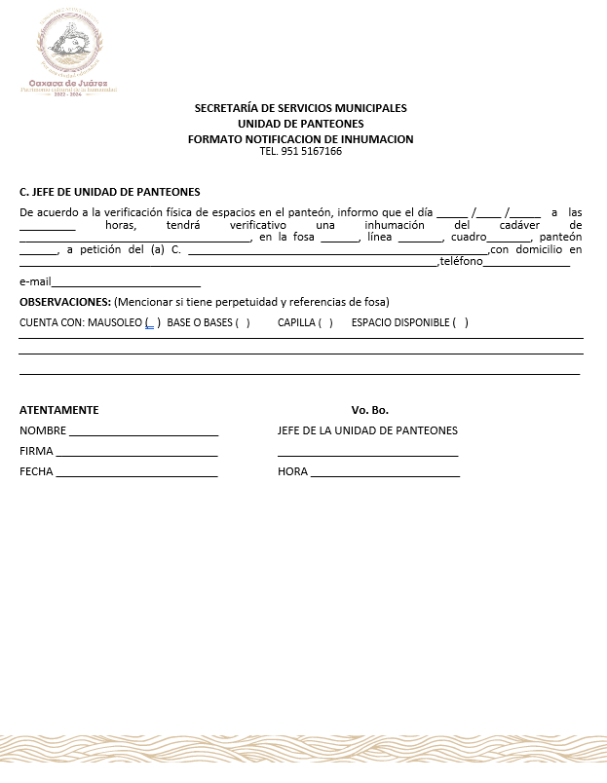

|  |  |
| --- | --- |
| **1. Identificación del procedimiento.** | |
| Nombre del procedimiento | Atención a solicitudes de tramites de cambios de titular y/o cesión de derechos de fosas. |
| Área responsable | Unidad de Panteones. |
| Área de adscripción | Secretaria de Servicios Municipales. |
| Clave del procedimiento | SSM/UP/PR-02. |
| Tiempo de ejecución | 5 días. |

|  |
| --- |
| **2. Objetivo del procedimiento.** |
| Realizar los trámites a los titulares o familiares directos de los titulares sobre la sucesión del derecho legítimo sobre una fosa municipal. |

|  |
| --- |
| **3. Formatos e instructivos.** |
| 1.- Formato de ubicación de fosa. F.U.F. 01. |

|  |  |  |
| --- | --- | --- |
| **Elaboró** | **Aprobó** | **Vo. Bo.** |
|  |  |  |
| C. Arturo Guzmán Gopar  Coordinador | C. Getsemaní Gómez Martínez  Jefa de la Unidad de Panteones | C. Ferdinando Rosado Duarte  Secretario de Servicios Municipales |

|  |  |  |
| --- | --- | --- |
| **4. Descripción del procedimiento.** | | |
| **Área responsable** | **Actividad** | **Tiempo**  **(Días-hrs)** |
| Solicitante y/o Funeraria | **Inicio del procedimiento**  1.- Acude a la Unidad de Panteones a solicitar requisitos para realizar el trámite de cambio de titular y/o cesión de derechos | N/A |
| Unidad de Panteones | 2.- Informa al solicitante y/o funeraria los requisitos necesarios a presentar:   1. Solicitud por escrito dirigida a la Unidad de Panteones. 2. Póliza de perpetuidad y/o certificación. 3. Recibo de pago de conservación general vigente. 4. Copia de identificaciones oficiales del solicitante. 5. Formato de Ubicación de Fosa requisitado por el encargado del panteón. 6. Acta de defunción del titular (CT). 7. Documentos con los cuales acredite el lazo de consanguinidad (CT). 8. En caso de haber hermanos o familiares que tengan mayor derecho que el solicitante, anexara escrito de Vo.Bo.(CT). | 30 minutos |
| 3.- Comunica al solicitante que acuda y se presente con el encargado panteón en el cual se encuentra la fosa, para que le rellene el formato de ubicación de fosa. | 30 minutos |
| Solicitante y/o Funeraria | 4.- Acude con el encargado del panteón y presenta formato de ubicación de fosa. | N/A |
| Encargado del panteón | 5.- Acude con el solicitante y/o funeraria a la fosa para el reconocimiento físico del espacio y requisita el formato de ubicación de fosa. | 30 minutos |
| Solicitante y/o Funeraria | 6.- Acude a la Unidad de Panteones con la documentación completa. | N/A |
| Unidad de Panteones | 7.- Recibe la documentación y verifica que se encuentre completa, sella de recibido, valida e informa al solicitante que se le comunicara vía llamada telefónica el día y hora en la cual acudirán a la firma del trámite. | 30 minutos |
| Solicitante y/o Funeraria | 8.- Recibe acuse de documentación y posteriormente acude a la Unidad de Panteones a la conclusión del trámite. | N/A |
| Unidad de Panteones | 9.- Elabora acuerdo para realizar el trámite de Cambio de Titular y/o Cesión de derechos, así mismo la anotación respectiva en el libro de perpetuidad correspondiente | 30 minutos |
| 10.- Firma el acuerdo y el libro por los solicitantes, da de alta el nuevo contribuyente otorgando el nuevo número de póliza, libro y perpetuidad, así como la cuenta del nuevo contribuyente. | 30 minutos |
| 11.- Genera la línea de captura y le entrega al solicitante para realizar su pago en las cajas recaudadoras de la Tesorería Municipal. | 30 minutos. |
| Solicitante y/o Funeraria | 12.- Recibe la línea de captura, paga y entrega copia de su recibo de pago. | N/A |
| Unidad de Panteones | 13.- Recibe copia de recibo de pago e ingresa folio de pago al sistema de ingresos de municipal e informa al solicitante que en 45 días podrá pasar por su Póliza. | 30 minutos |
| 14.- Redacta y coteja la póliza nueva con los datos de acuerdo al expediente, firma póliza de perpetuidad y remite mediante oficio para recabar la firma de la o el Presidente Municipal. | 1 día |
| Presidencia Municipal | 15. Recibe los documentos, firma y devuelve las pólizas a la Unidad de Panteones. | N/A |
| Unidad de Panteones | 16. Recibe póliza, realiza la anotación en el libro de perpetuidades correspondiente y notifica al solicitante y/o funeraria acudan a recibir la póliza. | 1 día |
| Solicitante y/o Funeraria | 17. Acude por su póliza de perpetuidad y firma de recibido. | N/A |
| Unidad de Panteones | 18.- Recibe acuse y archiva documentación física y digital.  **Fin del procedimiento.** | 1 hora |

|  |  |  |
| --- | --- | --- |
| **5.- Diagrama de flujo.** | | |
| **Solicitante** | **Unidad de Panteones** | **Encargado del Panteón** |
|  |  |  |
| **5.- Diagrama de flujo.** | | |
| **Solicitante** | **Unidad de Panteones** |  |
|  |  |  |
| **5.- Diagrama de flujo.** | | |
| **Unidad de Panteones** | **Presidencia Municipal** | **Solicitante** |
|  |  |  |

1.- Formato de ubicación de fosa. F.U.F. 01.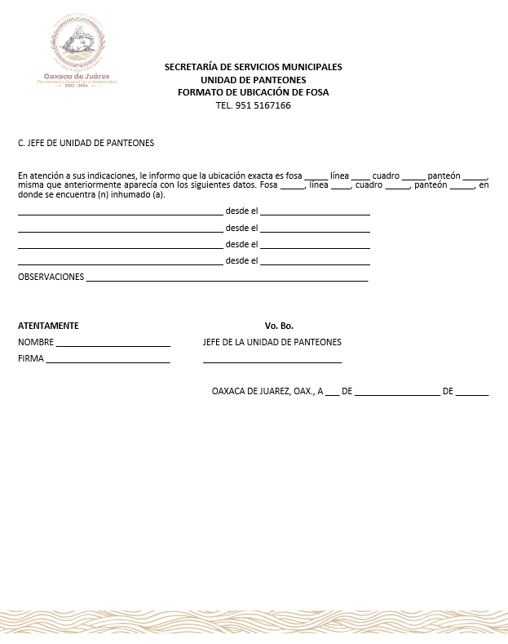

|  |  |
| --- | --- |
| **1. Identificación del procedimiento.** | |
| Nombre del procedimiento | Atención a solicitudes de tramites de expedición de certificación de póliza de fosas. |
| Área responsable | Unidad de Panteones. |
| Área de adscripción | Secretaria de Servicios Municipales. |
| Clave del procedimiento | SSM/UP/PR-03. |
| Tiempo de ejecución | 13 días y 3 horas. |

|  |
| --- |
| **2. Objetivo del procedimiento.** |
| Brindar atención a las solicitudes de los titulares de las fosas municipales y que no cuentan con un documento oficial que acredite la titularidad de las fosas. |

|  |
| --- |
| **3. Formatos e instructivos.** |
| 1.- Formato de ubicación de fosa. F.U.F. 01. |

|  |  |  |
| --- | --- | --- |
| **Elaboró** | **Aprobó** | **Vo. Bo.** |
|  |  |  |
| C. Arturo Guzmán Gopar  Coordinador | C. Getsemaní Gómez Martínez  Jefa de la Unidad de Panteones | C. Ferdinando Rosado Duarte  Secretario de Servicios Municipales |

|  |  |  |
| --- | --- | --- |
| **4. Descripción del procedimiento.** | | |
| **Área responsable** | **Actividad** | **Tiempo**  **(Días-hrs)** |
| Solicitante y/o Funeraria | **Inicio del procedimiento**  1.- Acude a la Unidad de Panteones a solicitar requisitos para realizar la solicitud de una Certificación de póliza. | N/A |
| Unidad de Panteones | 2.- Informa al solicitante los requisitos necesarios para la solicitud de una certificación de póliza.   1. Solicitud por escrito dirigida a la Unidad de Panteones. 2. Recibo de pago de conservación general vigente. 3. Copia de identificación del solicitante. 4. Formato de ubicación de fosa requisitado por el encargado del panteón. | 30 minutos |
| 3.- Entrega al solicitante el formato de ubicación de fosa y le indica que deberá ser requisita por el encargado del panteón en el cual se encuentra la fosa. | 30 minutos |
| Solicitante y/o Funeraria | 4.- Acude con el encargado del panteón para requisita su formato de ubicación de fosa. | N/A |
| Encargado del panteón | 5.- Recibe al solicitante, realizan reconocimiento físico del espacio, requisita formato y entrega al solicitante. | 30 minutos |
| Solicitante y/o Funeraria | 6.- Acude a la Unidad de Panteones con los requisitos completos. | N/A |
| Unidad de Panteones | 7. - Recibe y revisa que la documentación está completa, firma de autorización y genera la línea de captura para pago en las cajas recaudadoras de la Tesorería Municipal y la entrega al solicitante. | 30 minutos |
| Solicitante y/o Funeraria | 8.- Recibe la línea de captura, paga y entrega recibo original de su pago. | N/A |
| Unidad de Panteones | 9.- Recibe y anexa la copia del recibo de pago al expediente correspondiente | 1 hora |
| 10.- Elabora la Certificación de Póliza y realiza la anotación en el libro de perpetuidad correspondiente, enviándolas al titular de la Secretaría Municipal para su autorización y firma.  **Nota:** El solicitante deberá acudir a la Secretaría Municipal por su documento en un plazo de 30 días. | 10 días |
| Secretaria del Ayuntamiento | 11.- Recibe los documentos, firma y espera a los contribuyentes para su entrega, regresando copia con firma de recibido del contribuyente a la Unidad de Panteones. | N/A |
| Unidad de Panteones | 12.- Recibe acuse de recibido con la firma del contribuyente y archiva expediente.  **Fin del procedimiento.** | 3 días |

|  |  |  |
| --- | --- | --- |
| **5.- Diagrama de flujo.** | | |
| **Solicitante** | **Unidad de Panteones** | **Encargado del Panteón** |
|  |  |  |

|  |  |  |
| --- | --- | --- |
| **5.- Diagrama de flujo.** | | |
| **Solicitante** | **Unidad de Panteones** | **Secretaria Municipal** |
|  |  |  |

|  |  |
| --- | --- |
| **1. Identificación del procedimiento.** | |
| Nombre del procedimiento | Atención a solicitudes de servicios de exhumación de restos áridos. |
| Área responsable | Unidad de Panteones. |
| Área de adscripción | Secretaría de Servicios Municipales. |
| Clave del procedimiento | SSM/UP/PR-04. |
| Tiempo de ejecución | 14 días. |

|  |
| --- |
| **2. Objetivo del procedimiento.** |
| Brindar la atención a las solicitudes del servicio de exhumación de restos áridos y/o cenizas de la ciudadanía que cuente con una perpetuidad en algún panteón que administra este municipio. |

|  |
| --- |
| **3. Formatos e instructivos.** |
| 1.- Formato de ubicación de fosa. F.U.F. 01. |

|  |  |  |
| --- | --- | --- |
| **Elaboró** | **Aprobó** | **Vo. Bo.** |
|  |  |  |
| C. Arturo Guzmán Gopar  Coordinador | C. Getsemaní Gómez Martínez  Jefa de la Unidad de Panteones | C. Ferdinando Rosado Duarte  Secretario de Servicios Municipales |

|  |  |  |
| --- | --- | --- |
| **4. Descripción del procedimiento.** | | |
| **Área responsable** | **Actividad** | **Tiempo**  **(Días-hrs)** |
| Solicitante y/o Funeraria | **Inicio del procedimiento**  1.- Acuden a la Unidad de Panteones para solicitar los requisitos para una exhumación. | N/D |
| Unidad de Panteones | 2.- Brinda al solicitante los requisitos para llevar a cabo la exhumación, anexando Formato de ubicación de fosa, así mismo le indica que deberá acudir a la Dirección de Regulación y Fomento Sanitario del Gobierno del Estado de Oaxaca para generar su trámite, así como la contratación de una empresa fumigadora.   1. Solicitud por escrito dirigida a la Unidad de Panteones. 2. Póliza de perpetuidad y/o certificación. 3. Recibo de pago de conservación general vigente 4. Copia de autorización por parte de la autoridad sanitaria. 5. Acta de defunción expedida por el Registro Civil. 6. Copia de contrato con empresa fumigadora. 7. Copia de identificación del titular o en el caso de haber fallecido identificación del solicitante, | 1 hora |
| Solicitante y/o Funeraria | 3.- Acude con el formato de ubicación de fosa en el cual se realizará la exhumación para el llenado del formato. | N/A |
| Encargado del panteón | 4.- Requisita el formato de ubicación de fosa y lo entrega al solicitante para anexarlo a los requisitos. | 1 hora |
| Solicitante y/o Funeraria | 5.- Adjunta la documentación autorizada por la Dirección de Regulación y Fomento Sanitario del Gobierno del Estado de Oaxaca, contrata empresa fumigadora y entrega a la Unidad de Panteones. | N/A |
| Unidad de Panteones | 6.- Recibe la documentación, analiza, valida y comunica vía telefónica para que acuda a recoger su línea de captura. | 7 días |
| Solicitante y/o Funeraria | 7.- Recibe línea de captura, paga y entrega recibo de pago. | N/A |
| Unidad de Panteones | 8.- Recibe copia de recibo de pago y la anexa al expediente de la exhumación, así mismo entrega oficio de autorización de exhumación en original y 4 copias al solicitante, en el cual especifica la hora y fecha de la exhumación, explicándole que se debe entregar una copia a cada área involucrada (Solicitante, Dirección de Regulación, Empresa Fumigadora, Panteón Municipal) y que el acuse de recibido lo deberá entregar el día de la exhumación. | 30 minutos |
| 9.- Realiza Acta de Exhumación de Restos Áridos. | 3 días |
| Áreas  Participantes | 10.- Acuden en la fecha a la exhumación en el panteón asignado. | N/A |
| Unidad de Panteones | 11.- Inician con el excavado de la fosa, para encontrar los Restos Áridos. Se exhuman los restos áridos y se exponen a la intemperie. | 3 horas |
| Áreas  Participantes | 12.- Fumiga el área en la cual se realizó la exhumación, la fosa, restos de caja y restos áridos. | N/A |
| 13.- Da fe de los restos que se acaban de exhumar. | N/A |
| Unidad de Panteones | 14.- Tapan la fosa de la que fueron exhumados los restos. | 1 hora |
| Unidad de Panteones | 15.- Recaba firmas en el acta de exhumación y entrega una copia a cada participante. | 1 hora |
| 16.- Realiza el asentamiento del trámite en el Libro de Perpetuidad, Póliza original y Libro de Exhumaciones diario. | 3 días |
| Solicitante y/o Funeraria | 17.- Acude a la Unidad a recoger la Póliza de Perpetuidad y firma de recibido. | N/D |
| Unidad de Panteones | 18.- Entrega póliza de perpetuidad y archiva documentación.  **Fin del procedimiento.** | 30 minutos |

|  |  |  |
| --- | --- | --- |
| **5.- Diagrama de flujo.** | | |
| **Solicitante y/o Funeraria** | **Unidad de Panteones** | **Encargado del Panteón** |
|  |  |  |

|  |  |  |
| --- | --- | --- |
| **5.- Diagrama de flujo.** | | |
| **Solicitante y/o Funeraria** | **Unidad de Panteones** | **Áreas**  **Participantes** |
|  |  |  |

|  |  |  |
| --- | --- | --- |
| **5.- Diagrama de flujo.** | | |
| **Áreas**  **Participantes** | **Unidad de Panteones** | **Solicitante y/o Funeraria** |
|  |  |  |

1.- Formato de ubicación de fosa. F.U.F. 01.

|  |  |
| --- | --- |
| **1. Identificación del procedimiento.** | |
| Nombre del procedimiento | Atención a solicitudes de adquisición de perpetuidades de fosa y/o nicho |
| Área responsable | Unidad de Panteones. |
| Área de adscripción | Secretaria de Servicios Municipales. |
| Clave del procedimiento | SSM/UP/PR-05. |
| Tiempo de ejecución | 41 días y 3 horas. |

|  |
| --- |
| **2. Objetivo del procedimiento.** |
| Brindar atención a las solicitudes de los solicitantes que tengan la necesidad de adquirir algún espacio en los panteones municipales administrados por el municipio, para poder solventar cualquier situación de inhumación o depósito. |

|  |
| --- |
| **3. Formatos e instructivos.** |
| 1.- Formato de ubicación de fosa. F.U.F. 01. |

|  |  |  |
| --- | --- | --- |
| **Elaboró** | **Aprobó** | **Vo. Bo.** |
|  |  |  |
| C. Arturo Guzmán Gopar  Coordinador | C. Getsemaní Gómez Martínez  Jefa de la Unidad de Panteones | C. Ferdinando Rosado Duarte  Secretario de Servicios  Municipales |

|  |  |  |
| --- | --- | --- |
| **4. Descripción del procedimiento.** | | |
| **Área responsable** | **Actividad** | **Tiempo**  **(Días-hrs)** |
| Solicitante y/o Funeraria | **Inicio del procedimiento**  1.- Acude a la Unidad de Panteones a solicitar requisitos para realizar la solicitud para adquirir una fosa o nicho en los panteones municipales administrados por el municipio. | N/D |
| Unidad de Panteones | 2.- Informa al solicitante los requisitos necesarios para esta solicitud, manifestándole que la aprobación dependerá de la disposición que se tenga para otorgar el espacio.   1. Solicitud por escrito dirigida a la Unidad de Panteones. 2. Certificado de cremación o acta de exhumación (Nicho). 3. Boleta de Inhumación (Fosa). 4. Acta de defunción expedida por la Dirección de Registro Civil del Estado de Oaxaca. (Fosa). 5. Copia de identificación del solicitante. | 30 minutos |
| Solicitante y/o Funeraria | 3.- Regresa a la Unidad de Panteones con los requisitos completos y los entrega al personal. | N/D |
| Unidad de Panteones  Unidad de Panteones | 4.- Recibe y revisa que la documentación este completa y le informa al solicitante que de ser aprobada su petición se le informará vía telefónica el día que deberá acudir a concluir su trámite. | 30 minutos |
| 5.- Realiza inspección física en los panteones para ubicar la fosa, verifica situación física, datos físicos, concluyendo la revisión en libros de inhumaciones y perpetuidades, así como sistema de ingresos municipal y asigna fosa. | 6 días |
| 6.- Informa vía telefónica al solicitante para que acuda a la Unidad a concluir su trámite, generándole su línea de captura | 1 hora |
| Solicitante y/o Funeraria | 7.- Acude a la Unidad de Panteones y recibe la línea de captura, realiza pago y entrega copia de recibo de pago. | N/D |
| Unidad de Panteones | 8.- Recibe y anexa la copia del recibo de pago al expediente correspondiente e informa al solicitante que deberán recoger su Póliza de Perpetuidad en cuarenta días posteriores llevando original del recibo de pago de la concesión y copia de la identificación oficial. | 15 días |
| 9.- Elabora Póliza de Perpetuidad, firma y envía por oficio a la Presidencia Municipal para su autorización y firma. | 15 días |
| Presidencia Municipal | 10.- Recibe los documentos, firma y notifica a la Unidad de Panteones para su entrega a los contribuyentes. | N/D |
| Unidad de Panteones | 11.- Recibe la Póliza de Perpetuidad y registra en el libro de perpetuidades correspondiente. | 5 días |
| 12.- Informa vía telefónica al solicitante para que acuda recoger su póliza de perpetuidad. | 30 minutos |
| Solicitante y/o Funeraria | 13.- Recibe original de su póliza de perpetuidad, firmando acuse de recibido en una copia simple del documento. | N/D |
| Unidad de Panteones | 14.- Recaba acuse, anexa al expediente y archiva documentación física y digital.  **Fin del procedimiento.** | 30 minutos |

|  |  |  |
| --- | --- | --- |
| **5.- Diagrama de flujo.** | | |
| **Solicitante** | **Unidad de Panteones** | **Área responsable** |
|  |  |  |

|  |  |  |
| --- | --- | --- |
| **5.- Diagrama de flujo.** | | |
| **Solicitante** | **Unidad de Panteones** | **Presidencia Municipal** |
|  |  |  |

|  |  |  |
| --- | --- | --- |
| **5.- Diagrama de flujo.** | | |
| **Unidad de Panteones** | **Solicitante** |  |
|  |  |  |

1.- Formato de ubicación de fosa. F.U.F. 01.

|  |  |
| --- | --- |
| **1. Identificación del procedimiento.** | |
| Nombre del procedimiento | Atención a solicitudes de trámites para construcción en fosas municipales. |
| Área responsable | Unidad de Panteones. |
| Área de adscripción | Secretaria de Servicios Municipales. |
| Clave del procedimiento | SSM/UP/PR-06. |
| Tiempo de ejecución | 1 día. |

|  |
| --- |
| **2. Objetivo del procedimiento.** |
| Dar a los titulares de las fosas municipales la oportunidad de realizar mejoras o embellecer las mismas y al mismo tiempo identificar con los datos de registro a las mismas. |

|  |
| --- |
| **3. Formatos e instructivos.** |
| 1.- Formato de Permiso de Construcción en Panteones. F.P.C.P. 01. |

|  |  |  |
| --- | --- | --- |
| **Elaboró** | **Aprobó** | **Vo. Bo.** |
|  |  |  |
| C. Arturo Guzmán Gopar  Coordinador | C. Getsemaní Gómez Martínez  Jefa de la Unidad de Panteones | C. Ferdinando Rosado Duarte  Secretario de Servicios Municipales |

|  |  |  |
| --- | --- | --- |
| **4. Descripción del procedimiento.** | | |
| **Área responsable** | **Actividad** | **Tiempo**  **(Días-hrs)** |
| Solicitante y/o Funeraria | **Inicio del procedimiento**  1.- Acude a la Unidad de Panteones a solicitar requisitos y formato de construcción para realizar mejoras en las fosas municipales | N/D |
| Unidad de Panteones | 2.- Otorga al solicitante el formato de construcción, informándole que en el mismo trae los anexos que deberá incluir en su trámite:   1. Póliza de perpetuidad y/o certificación. 2. Recibo de pago de conservación general vigente 3. Copia de identificación del solicitante. 4. Copia de identificación de la persona a realizar el trabajo. | 30 minutos. |
| 3.- Comunica al solicitante que acuda y se presente con el encargado del panteón en el cual se encuentra la fosa para que requisite el formato dependiendo el tipo de obra que se realizará. | 30 minutos |
| Solicitante y/o Funeraria | 4.- Acude con el encargado del panteón parar requisitar el formato de construcción. | N/D |
| Encargado del panteón | 5.- Recibe al solicitante y realizan recorrido hasta la fosa para el reconocimiento físico del espacio y requisita el formato de construcción. | 30 minutos |
| Solicitante y/o Funeraria | 6.- Acude a la Unidad de Panteones con la documentación. | N/D |
| Unidad de Panteones | 7.- Recibe la documentación y verifica que se encuentre completa y procede a dar de alta el trámite en el sistema de ingresos municipal e imprime la línea de captura para generar el pago | 30 minutos |
| Solicitante y/o Funeraria | 8. Recibe la línea de captura, paga y entrega copia de recibo de pago. | N/D |
| Unidad de Panteones | 9. Recibe copia de recibo de pago, ingresa al expediente y entrega al solicitante su oficio de autorización. | 30 minutos |
| Solicitante y/o Funeraria | 10. Recibe el oficio, firma de enterado y realiza construcción en fosas. | N/D |
| Unidad de Panteones | 11. Recaba acuse y archiva documentación física y digital.  **Fin del procedimiento.** | 30 minutos |

|  |  |  |
| --- | --- | --- |
| **5.- Diagrama de flujo.** | | |
| **Solicitante** | **Unidad de Panteones** | **Encargado del Panteón** |
|  |  |  |

|  |  |  |
| --- | --- | --- |
| **5.- Diagrama de flujo.** | | |
| **Unidad de Panteones** | **Solicitante** | **Área responsable** |
|  |  |  |

1.- Formato de permiso de construcción en panteones. F.P.C.P. 01.

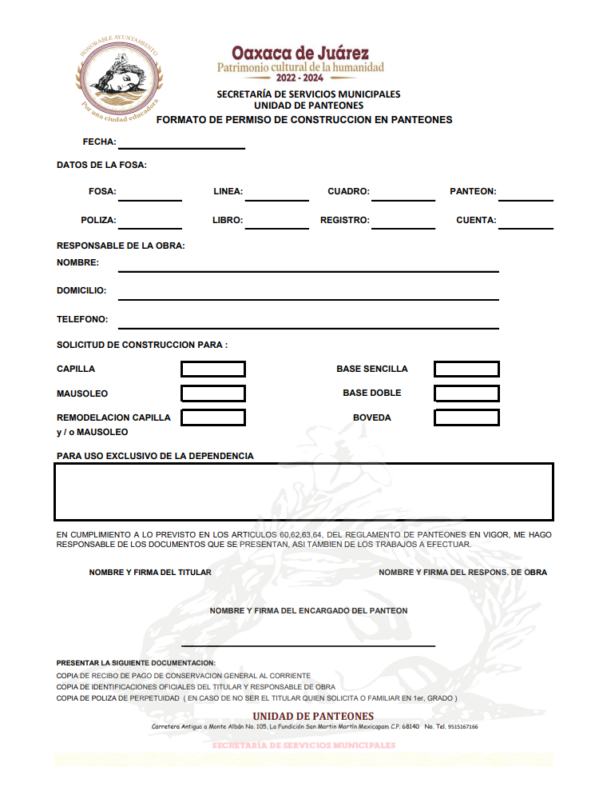

|  |  |
| --- | --- |
| **1. Identificación del procedimiento.** | |
| Nombre del procedimiento | Atención a solicitudes de servicios de cremación de miembros, fetos y/o restos. |
| Área responsable | Unidad de Panteones. |
| Área de adscripción | Secretaria de Servicios Municipales. |
| Clave del procedimiento | SSM/UP/PR-07. |
| Tiempo de ejecución | 1 día y 1 hora. |

|  |
| --- |
| **2. Objetivo del procedimiento.** |
| Brindar un servicio alternativo a través de la administración general de panteones a los contribuyentes que desean la cremación de productos fetales, miembros y restos áridos. |

|  |
| --- |
| **3. Formatos e instructivos.** |
| 1.- Notificación de Inhumación. F.N.I. 01. |

|  |  |  |
| --- | --- | --- |
| **Elaboró** | **Aprobó** | **Vo. Bo.** |
|  |  |  |
| C. Arturo Guzmán Gopar  Coordinador | C. Getsemaní Gómez Martínez  Jefa de la Unidad de Panteones | C. Ferdinando Rosado Duarte  Secretario de Servicios Municipales |

|  |  |  |
| --- | --- | --- |
| **4. Descripción del procedimiento.** | | |
| **Área responsable** | **Actividad** | **Tiempo**  **(Días-hrs)** |
| Solicitante y/o Funeraria | **Inicio del procedimiento**  1.- Acude a la Unidad de Panteones a solicitar requisitos para realizar una cremación con una copia del certificado médico de defunción o amputación, según sea el caso | N/D |
| Unidad de Panteones | 2.- Informa al solicitante y/o funeraria los requisitos necesarios para realizar el servicio de cremación.   1. Solicitud por escrito dirigido a la Unidad de Panteones. 2. Copia del Certificado Médico. 3. Copia de Boleta expedida por el la Dirección de Registro Civil del Gobierno del Estado de Oaxaca. 4. Copia de identificación oficial del solicitante. | 30 minutos |
| 3.- Verifica el certificado médico con que cuenta el solicitante y le indica realizar el cambio ante el Dirección de Registro Civil por la boleta de cremación respectiva. | 30 minutos |
| Solicitante y/o Funeraria | 4.- Acude a la Dirección de Registro Civil con el original del certificado médico para su cambio por la boleta respectiva. | N/D |
| Oficialía del Registro Civil | 5.- Recibe la documentación del Solicitante y/o Funeraria y valida, para así expedir la boleta de cremación. | N/D |
| Solicitante y/o Funeraria | 6.- Recibe la documentación completa del Dirección de Registro Civil y regresa a la Unidad de Panteones. | N/D |
| Unidad de Panteones | 7.- Recibe la documentación y verifica los datos de la boleta de Cremación y el nombre del panteón en el cual se realizará el servicio. | 30 minutos. |
| 8.- Captura en el sistema de ingresos del municipio los conceptos, genera orden de pago del servicio de cremación con día y hora del servicio, imprimiendo y entregando el desglose de adeudo, indicándole al solicitante y/o funeraria que acudan a la caja recaudadora de la Tesorería Municipal a generar su pago. | 30 minutos |
| Solicitante y/o Funeraria | 9.- Recibe orden de pago, paga y entrega la copia fotostática del recibo a la Unidad de Panteones. | N/D |
| Unidad de Panteones | 10.- Recibe copia fotostática del pago y la anexa al expediente de la cremación e informa al personal para que realice la cremación y genera el certificado de cremación | 1 hora |
| Solicitante y/o Funeraria | 11.- Acude al crematorio municipal y entrega el producto fetal, miembro o restos áridos al personal. | N/D |
| Personal del crematorio | 12.- Recibe, revisa documentación y realiza la cremación, al finalizar entrega las cenizas resultado de la incineración y el certificado de cremación. | 3 horas |
| Solicitante y/o Funeraria | 13.- Recibe las cenizas, certificado de cremación y firma de recibido. | N/D |
| Personal del crematorio | 14.- Recaba acuse del Certificado de Cremación y lo envía a la Unidad de Panteones | 1 hora |
| Unidad de Panteones | 15.- Recibe acuse del certificado y archiva documentación física y digital.  **Fin del procedimiento** | 1 hora |

|  |  |  |
| --- | --- | --- |
| **5.- Diagrama de flujo.** | | |
| **Solicitante y/o Funeraria** | **Unidad de Panteones** | **Oficial del Registro Civil** |
|  |  |  |

|  |  |  |
| --- | --- | --- |
| **5.- Diagrama de flujo.** | | |
| **Unidad de Panteones** | **Solicitante y/o Funeraria** | **Personal del Crematorio** |
|  |  |  |

Anexo 1.- Notificación de Inhumación. F.N.I. 01.

|  |  |
| --- | --- |
| **1. Identificación del procedimiento.** | |
| Nombre del procedimiento | Atención de animales domésticos y de compañía. |
| Área responsable | Departamento de Atención al Cuidado Animal. |
| Área de adscripción | Unidad de Control Sanitario. |
| Clave del procedimiento | SSM/UCS/DACA/PR-01. |
| Tiempo de ejecución | 25 días y 6 horas. |

|  |
| --- |
| **2. Objetivo del procedimiento.** |
| Controlar la natalidad canina y felina a través de las esterilizaciones en el municipio de Oaxaca de Juárez. |

|  |
| --- |
| **3. Formatos e instructivos.** |
| 1. Registro de esterilizaciones F.R.E.01. 2. Cédula de consentimiento de procedimiento quirúrgico de esterilización F.C.C.P.Q.E.02. 3. Formato de certificado de esterilización F.C.E.03. |

|  |  |  |
| --- | --- | --- |
| **Elaboró** | **Aprobó** | **Vo. Bo.** |
|  |  |  |
| C. Jose Eduardo Pérez Leal.  Jefe del Departamento de Atención al Cuidado Animal | C. Laura Leticia Osorno Jerónimo  Jefa de la Unidad de Control Sanitario | C. Ferdinando Rosado Duarte  Secretario de Servicios Municipales. |

|  |  |  |
| --- | --- | --- |
| **4. Descripción del procedimiento.** | | |
| **Área responsable** | **Actividad** | **Tiempo**  **(Días-Hrs)** |
| Secretaría | **Inicio del procedimiento.**  1.- Realiza reunión de trabajo con las personas servidoras públicas del departamento para definir plan de trabajo. | 2 horas |
| Departamento de Atención al Cuidado Animal. | 2.- Recibe instrucción y realiza planeación de acuerdo con las necesidades de atención al cuidado animal y determina:  **¿Qué tipo de acciones?**  **Verificaciones**  **Continua en la actividad No. 11.** | 15 días |
| **Esterilizaciones**  3.- Contacta a las autoridades de las agencias municipales y de policía para planificar fecha y hora, logística y acondicionamiento de las jornadas de esterilización felina y canina. | 1 día |
| Agencias municipales y de policía | 4.- Acuerda fecha y hora e informa a los habitantes de la agencia a través de medios electrónicos la convocatoria de las jornadas de esterilización felina y canina. | 2 horas |
| Departamento de Atención al Cuidado Animal. | 5.- Solicita apoyo al personal de las áreas del departamento para la jornada y acude el día y lugar destinado para la campaña de esterilización. | 1 hora |
| Ciudadanía | 6.- Acuden con los animales domésticos y de compañía a la jornada. | 1 día |
| Departamento de Atención al Cuidado Animal. | 7.- Reciben a la ciudadanía, asignan fichas de acuerdo con el número de esterilizaciones disponibles para cada agencia municipal y de policía. | 1 hora |
| 8.- Captura los datos de los responsables y realizan las esterilizaciones de todos los animales registrados. | 1 hora |
| 9. Realiza certificados de esterilización sellados, y firmados por el médico veterinario zootecnista responsable y entrega a cada responsable de los animales domésticos y de compañía. | 1 hora |
| Ciudadanía | 10.- Recibe servicio y certificado.  **Fin del procedimiento.** | 2 horas |
| Alcaldía Cívica Municipal | **Verificaciones**  11. Remite oficio para solicitar la verificación de animales domésticos y de compañía por presuntos actos de maltrato animal, recibidos a través de las denuncias ciudadanas | 2 días |
| Departamento de Atención al Cuidado Animal. | 12.- Recibe oficio, analiza y genera la orden de verificación a la o el verificador (a) asignado para la actividad. | 1 día |
| Verificador (a) | 13.- Acude al lugar donde indica la denuncia, hace contacto con las personas responsables de animales felinos y caninos, verifica la situación y captura fotografías. | 2 día |
| Verificador (a) | 14.- Redacta el acta de verificación y si es necesario realiza un exhorto según corresponda los hechos. | 1 día |
| Ciudadanía | 15.- Revisa acta y asienta lo que a su derecho corresponde en el acta de verificación y firma.  **Nota:** Deno encontrarse el responsable, la copia del acta se deja en un lugar visible de la vivienda. | 2 horas |
| Verificador (a) | 16.- Entrega acta y reporte de las verificaciones al departamento para su seguimiento. | 2 horas |
| Departamento de Atención al Cuidado Animal. | 17.- Recibe reporte y envía oficio con anexo fotográfico a la Alcaldía Cívica Municipal, donde especifica los hechos y archiva documentación física y digital.  **Fin del procedimiento.** | 1 día |

|  |  |  |
| --- | --- | --- |
| **5.- Diagrama de flujo.** | | |
| **Secretaría** | **Departamento de Atención al Cuidado Animal** | **Agencias municipales y de policías** |
|  |  |  |

|  |  |  |
| --- | --- | --- |
| **5.- Diagrama de flujo.** | | |
| **Departamento de Atención al Cuidado Animal** | **Ciudadanía** | **Alcaldía Cívica Municipal / Verificador (a)** |
|  |  |  |

Anexo1.- Formato de registro de esterilizaciones F.R.E.01 .

**JORNADA DE ESTERILIZACIÓN DE PERROS Y GATOS EJECUTADA POR**

**EL MUNICIPIO DE OAXACA DE JUÁREZ.**

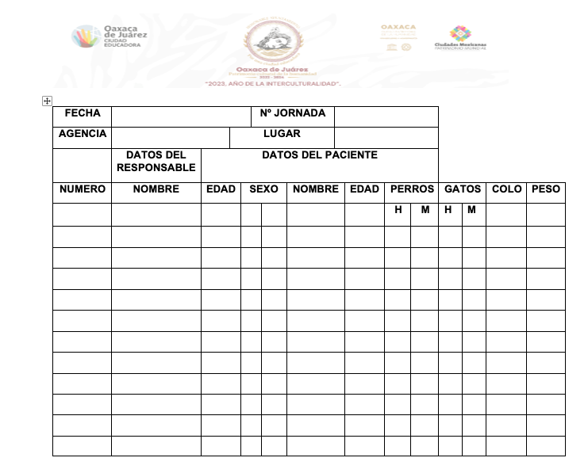**FORMATO DE REGISTRO DE ESTERILIZACIONES**

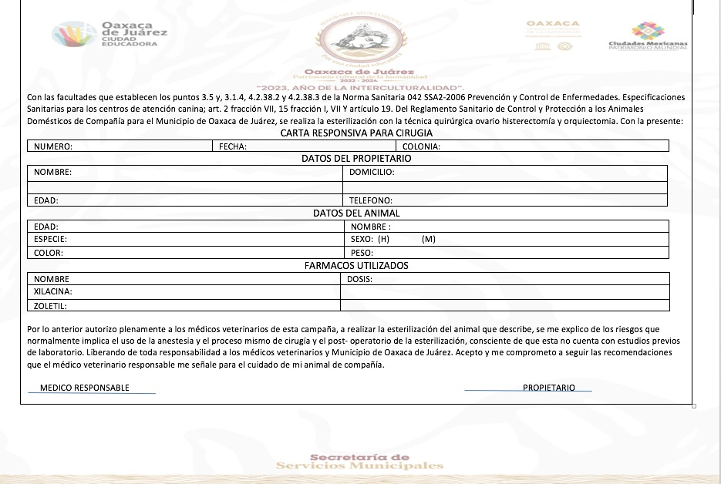Anexo 2.- Formato de carta responsiva para cirugía. F.C.R.C.01.

Anexo 3.- Formato de Certificado de Esterilización F.C.E.03.

|  |
| --- |
| CERTIFICADO DE ESTERILIZACIÓN  Por medio del presente, hago constar que el día del  mes de del año 20 ; fue esterilizado el animal de compañía de especie de nombre:  Color:Sexo:  Edad:y Raza:  ATENTAMENTE  M.V.Z.  CEDULA PROFESIONAL:  DEPARTAMENTO DE ATENCION AL CUIDADO ANIMAL  AV. DEL VALLE S/N COL. EMILIANO ZAPATA SANTA CRUZ XOXOCOTLAN  Tel: 9514386102 |

|  |  |
| --- | --- |
| **1. Identificación del procedimiento.** | |
| Nombre del procedimiento | Control de operación de las personas trabajadoras sexuales. |
| Área responsable | Departamento de Atención y Control de Infecciones de Transmisión Sexual. |
| Área de adscripción | Unidad de Control sanitario. |
| Clave del procedimiento | SSM/UCS/DACITS/PR-01. |
| Tiempo de ejecución | 3 días y 5 horas. |

|  |
| --- |
| **2. Objetivo del procedimiento.** |
| Diagnosticar, regular y controlar el ejercicio del trabajo sexual para evitar infecciones de transmisión sexual dentro del municipio de Oaxaca de Juárez. |

|  |
| --- |
| **3. Formatos e instructivos.** |
| 1. Formato de pago. F.P.01 2. Formato de receta médica. F.R.M.02 |

|  |  |  |
| --- | --- | --- |
| **Elaboró** | **Aprobó** | **Vo. Bo.** |
|  |  |  |
| C. Alan Jiménez Molina  Jefe de Departamento de Laboratorio | C. Laura Leticia Osorno Jerónimo  Jefa de la Unidad de Control Sanitario | C. Ferdinando Rosado Duarte  Secretario de Servicios Municipales. |

|  |  |  |
| --- | --- | --- |
| **4. Descripción del procedimiento.** | | |
| **Área responsable** | **Actividad** | **Tiempo**  **(Días-Hrs)** |
| Usuario | **Inicio del procedimiento.**  1.- Solicita información para la obtención del carnet médico para ejercer el trabajo sexual. | 20 minutos |
| Departamento de Atención y Control de Infecciones de Transmisión Sexual | 2.- Informa al usuario los requisitos para la expedición del carnet médico:  **Ambulante:**  Copia de documentos personales:   1. Acta de nacimiento. 2. CURP. 3. Identificación personal. 4. Comprobante de domicilio no mayor a 3 meses. 5. Contrato de arrendamiento. 6. 4 fotos tamaño infantil de frente a color. 7. 4 fotos tamaño infantil de perfil a color. 8. Requisita formato de carta compromiso. 9. Estudios de laboratorio recientes: VDRL, VHC, anti HIV, Papanicolaou, frotis y exudado vaginal, cultivo vaginal, Grupo sanguíneo y Factor Rh, Gonadotrofina coriónica humana y química sanguínea de 3 elementos.   **Bar, casa de citas u otros:**  Copia de documentos personales:   1. Acta de nacimiento. 2. CURP. 3. Identificación personal. 4. Comprobante de domicilio no mayor a 3 meses. 5. Contrato de arrendamiento. 6. 4 fotos tamaño infantil de frente a color. 7. 4 fotos tamaño infantil de perfil a color. 8. Constancia de laborar en el lugar, con nombre del establecimiento y del dueño. 9. Requisita formato de carta compromiso. 10. Estudios de laboratorio recientes: VDRL, VHC, anti HIV, Papanicolaou, frotis y exudado vaginal, cultivo vaginal, Grupo sanguíneo y Factor Rh, Gonadotrofina coriónica humana y química sanguínea de 3 elementos.   **Transexual:**  Copia de documentos personales:   1. Acta de nacimiento. 2. CURP. 3. Identificación personal. 4. Comprobante de domicilio no mayor a 3 meses. 5. Contrato de arrendamiento. 6. 4 fotos tamaño infantil de frente a color. 7. 4 fotos tamaño infantil de perfil a color. 8. Requisita formato de carta compromiso. 9. Estudios de laboratorio recientes: VDRL, VHC, anti HIV, coproparasitoscópico, amiba en fresco, exudado y cultivo uretral, Grupo sanguíneo, Factor Rh y química sanguínea de 3 elementos. | 20 minutos |
| Usuario | 3.- Adjunta documentación y entrega al Departamento de Atención y Control de Infecciones de Transmisión Sexual. | 15 minutos |
| Departamento de Atención y Control de Infecciones de Transmisión Sexual | 4.- Revisa la documentación y determina:  **¿Es completa?** | 15 minutos |
| Departamento de Atención y Control de Infecciones de Transmisión Sexual | **No.**  5.- Indica al usuario los documentos faltantes.  **Retorna a la actividad No. 2.** | 10 minutos |
| **Si**  6.- Envía documentación completa del solicitante a la Unidad de Control Sanitario para su revisión y verificación. | 1 día |
| Unidad de Control Sanitario | 7.- Recibe, verifica y notifica que la documentación su procedencia para entrega de Carnet Medico. | 45 minutos |
| Departamento de Atención y Control de Infecciones de Transmisión Sexual | 8.- Recibe y notifica al usuario que se presente para realizar los pagos correspondientes para expedición del carnet en las cajas recaudadoras de la Tesorería Municipal en tres conceptos:   1. Formato único de salud municipal. 2. Carnet médico. 3. Consulta médica. | 15 minutos |
| Usuario | 9.- Entrega al Departamento de Atención y Control de Infecciones de Transmisión Sexual recibo único de pago expedido por las cajas recaudadoras de la Tesorería Municipal. | 10 minutos |
| 10.- Acude a consulta médica y valoración general para conocer su estado de salud actual. | 30 minutos |
| Departamento de Atención y Control de Infecciones de Transmisión Sexual | 11.- Brinda consulta médica, abre expediente clínico personal con los datos generales, mismos que se anotan en el carnet médico. | 30 minutos |
| 12.- Ingresa datos del usuario al registro del padrón de personas trabajadoras sexuales y agenda asistencia a platicas de orientación sexual impartidas por la Comisión Estatal para la Prevención y Control del SIDA. | 30 minutos |
| 13.- Requisita carnet médico del solicitante con las fotografías adheridas para el sellado oficial y notifica al usuario para su entrega. | 2 días |
| 14.- Elabora carta compromiso y agenda semanalmente a citas médicas para resellos de carnet médico para mantenerlo vigente. | 30 minutos |
| Usuario | 15.- Recibe el carnet médico, firma carta compromiso y asiste semanalmente a revisión médica.  **Fin del procedimiento**. | 30 minutos |

|  |  |  |
| --- | --- | --- |
| **5.- Diagrama de flujo.** | | |
| **Usuario** | **D.A.C.I.T.S.** | **Unidad de Control Sanitario** |
|  |  |  |

|  |  |  |
| --- | --- | --- |
| **5.- Diagrama de flujo.** | | |
| **D.A.C.I.T.S.** | **Usuario** |  |
|  |  |  |

|  |  |  |
| --- | --- | --- |
| **5.- Diagrama de flujo.** | | |
| **D.A.C.I.T.S.** | **Usuario** |  |
|  |  |  |

Anexo:1.-Formato de Pago. F.P.01.

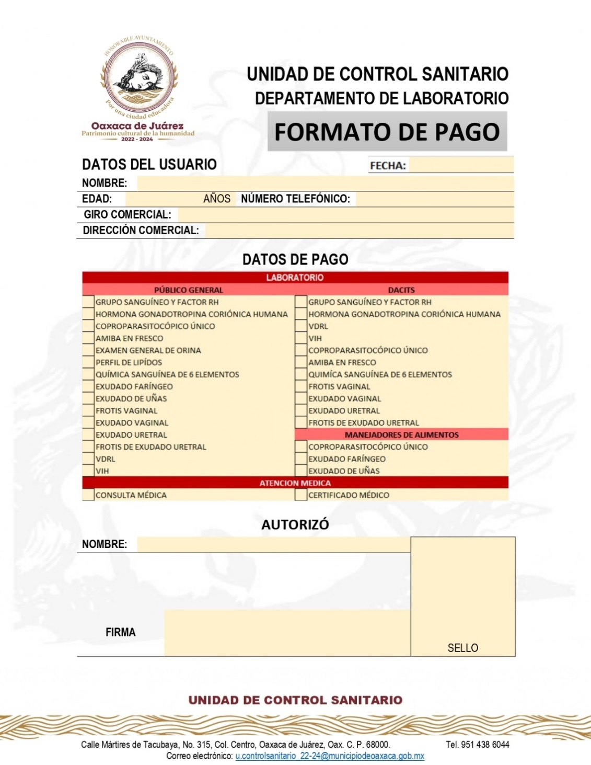

Anexo: *2.-* Formato de receta médica. F.R.M.02.

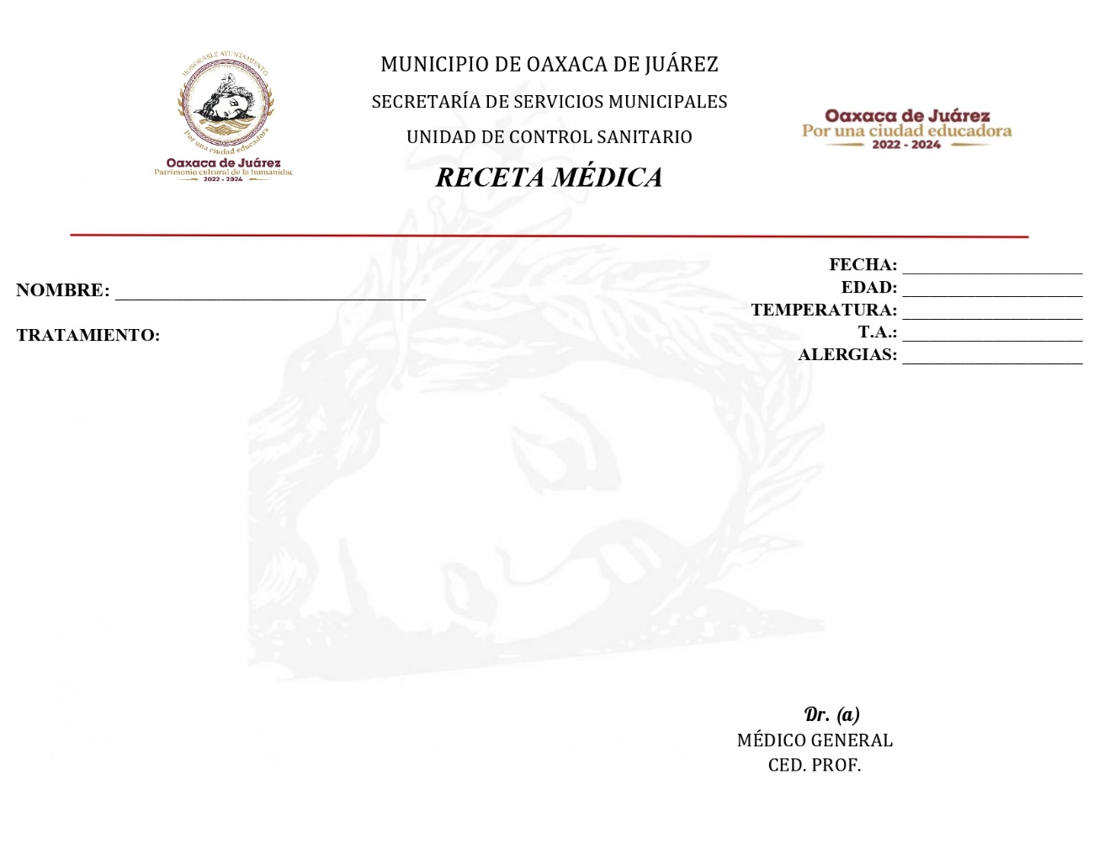

|  |  |
| --- | --- |
| **1. Identificación del procedimiento.** | |
| Nombre del procedimiento | Servicio de consulta médica general. |
| Área responsable | Departamento de Laboratorio. |
| Área de adscripción | Unidad de control sanitario. |
| Clave del procedimiento | SSM/UCS/DL/PR-01. |
| Tiempo de ejecución | 4 horas y 20 minutos. |

|  |
| --- |
| **2. Objetivo del procedimiento.** |
| Otorgar el servicio de consulta médica general para certificar el estado de salud del usuario a través de la exploración médica y análisis de laboratorio. |

|  |
| --- |
| **3. Formatos e instructivos.** |
| 1. Formato de certificado médico. F.C.M.01. 2. Formato de autorización de constancia de manejo higiénico de alimentos. F.A.C.M.H.A.02. 3. Formato de receta médica. F.R.M.03. |

|  |  |  |
| --- | --- | --- |
| **Elaboró** | **Aprobó** | **Vo. Bo.** |
|  |  |  |
| C. Alan Jiménez Molina.  Jefe de Departamento de Laboratorio | C. Laura Leticia Osorno Jerónimo  Jefa de la Unidad de Control Sanitario | C. Ferdinando Rosado Duarte  Secretario De Servicios Municipales. |

|  |  |  |
| --- | --- | --- |
| **4. Descripción del procedimiento.** | | |
| **Área responsable** | **Actividad** | **Tiempo**  **(Días-Hrs)** |
| Ciudadano | Inicio del procedimiento.  1.- Acude a las instalaciones de la Unidad de Control Sanitario en un horario de lunes a viernes de 08:00 a 13:30 horas revisión médica. | 30 minutos |
| Atención médica | 2.- Recibe a la ciudadanía y determina:  **¿Qué tipo de servicio?** | 20 minutos |
| Atención médica | **Certificado médico.**  3.- Recibe al ciudadano y remite a realizar el pago correspondiente de la consulta médica general y del certificado médico.  **Continúa en la actividad No. 6.** | 20 minutos |
| **Consulta médica general.**  4.- Recibe al ciudadano e indica que debe realizar el pago de consulta médica para brindarle la atención.  **Continúa en la actividad No. 6.** | 20 minutos |
| **Consulta médica manejadores de alimentos.**  5.- Recibe al ciudadano e indica que debe realizar el pago de consulta médica para brindarle la atención y deberá traer sus resultados de laboratorio (coproparasitoscópico, cultivo de exudado de uñas y exudado faríngeo). | 20 minutos |
| Ciudadano | 6.- Acude a la caja recaudadora municipal, paga y regresa para su valoración. | N/D |
| Atención médica | 7.- Recibe al ciudadano, comprobante de pago, y realiza historia clínica, toma de tensión arterial, toma de glucosa, temperatura, talla, peso, motivo de consulta y determina:  **Nota:** Se solicita exámenes de laboratorio en caso de ser requeridos, para certificado médico es obligatorio solicitar grupo sanguíneo y factor Rh.  **¿Tipo de diagnóstico?** | 30 minutos |
| Atención médica | **Con padecimiento.**  8.- Prescribe receta médica con tratamiento adecuado, da seguimiento y se cita para revaloración.  **Nota:** Expide certificado médico con anotación marginal indicando el padecimiento del paciente, en el caso de ser manejador de alimentos no se autoriza la constancia y se solicita repetir exámenes de laboratorio al terminar el tratamiento.  **Continua en la actividad No. 6** | 30 minutos |
| **Sano.**  9.- Brinda recomendaciones médicas para prevención de enfermedades y da alta médica.  **Nota:** Expide certificado médico para los tramites del interesado, en el caso de ser manejador de alimentos se autoriza su constancia de manejo de alimentos. | 30 minutos |
| Ciudadano | 10.- Recibe certificado médico, autorización para recibir su constancia, recomendaciones médicas y/o receta médica.  **Fin del procedimiento.** | 1 hora |

|  |  |  |
| --- | --- | --- |
| **5.- Diagrama de flujo.** | | |
| **Ciudadano** | **Atención médica** |  |
|  |  |  |

|  |  |  |
| --- | --- | --- |
| **5.- Diagrama de flujo.** | | |
| **Ciudadano** | **Atención médica** |  |
|  |  |  |

Anexo 1.- Formato de certificado médico. F.C.M.01.

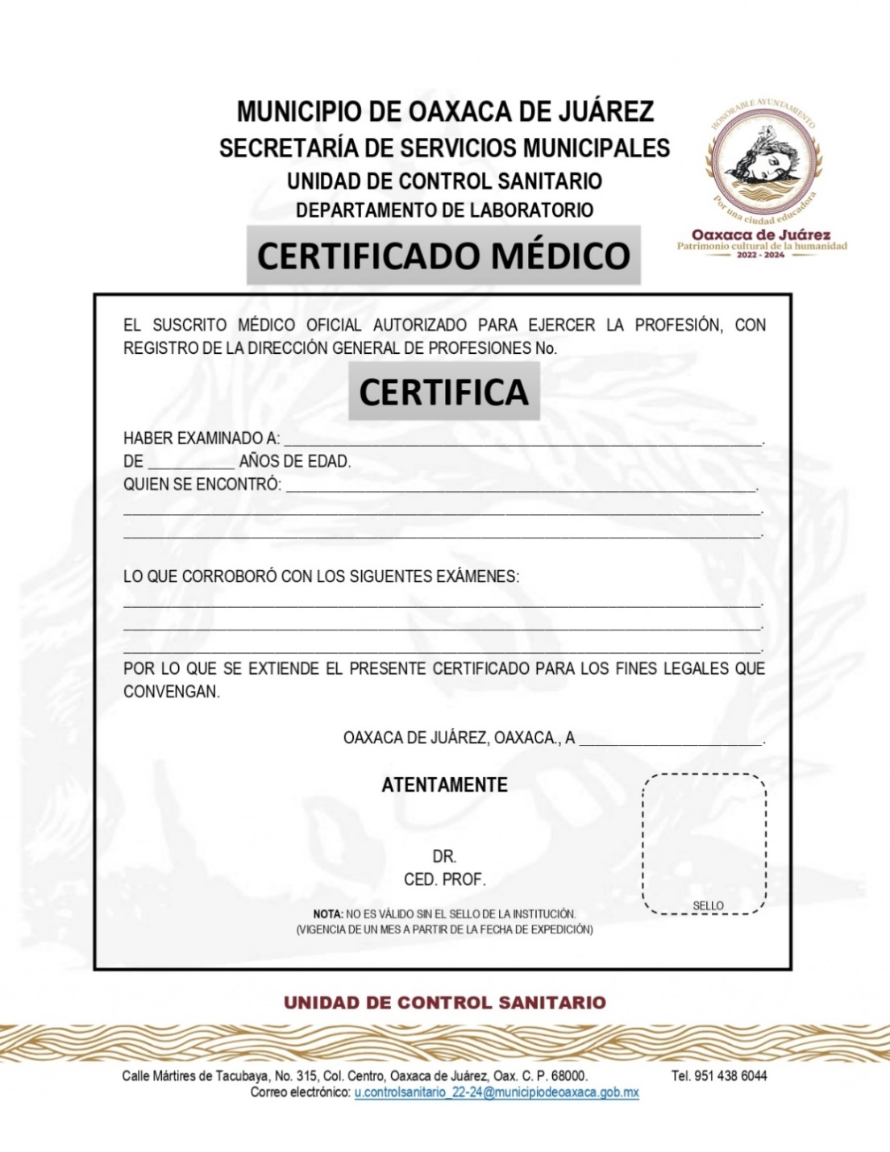

Anexo 2.- Formato de autorización de constancia de manejo higiénico de alimentos. F.A.C.M.H.A.02

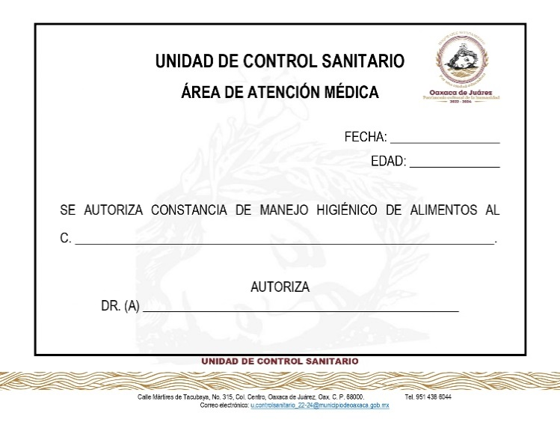

Anexo 3.- Formato de receta médica. F.R.M.03.



|  |  |
| --- | --- |
| **1. Identificación del procedimiento.** | |
| Nombre del procedimiento | Realización de análisis clínicos de laboratorio a la población en general. |
| Área responsable | Departamento de Laboratorio. |
| Área de adscripción | Unidad de Control Sanitario. |
| Clave del procedimiento | SSM/UCS/DL/PR-02. |
| Tiempo de ejecución | 7 días y 7 horas. |

|  |
| --- |
| **2. Objetivo del procedimiento.** |
| Otorgar a la ciudadanía el servicio de análisis de laboratorio. |

|  |
| --- |
| **3. Formatos e instructivos.** |
| 1. Formato de laboratorio municipal de análisis clínicos F.L.M.A.C. 01 |

|  |  |  |
| --- | --- | --- |
| **Elaboró** | **Aprobó** | **Vo. Bo.** |
|  |  |  |
| C. Alan Jiménez Molina  Jefe de Departamento de Laboratorio | C. Laura Leticia Osorno Jerónimo  Jefa de la Unidad de Control Sanitario | C. Ferdinando Rosado Duarte  Secretario de Servicios Municipales. |

|  |  |  |
| --- | --- | --- |
| **4. Descripción del procedimiento.** | | |
| **Área responsable** | **Actividad** | **Tiempo**  **(Días-Hrs)** |
| Ciudadanía | **Inicio del procedimiento.**  1.- Acude a las instalaciones de la Unidad de Control Sanitario en un horario de lunes a viernes de 08:00 a 15:00 horas. Para agendar su cita y recibir información de acuerdo con el tipo de estudios de laboratorio requeridos. | 30 minutos |
| Recepción de Laboratorio | 2.- Recibe a la ciudadanía, agenda cita y brinda información de acuerdo con los exámenes a realizarse:   1. Coproparasitoscópico y amiba en fresco:Indica que debe realizar el pago correspondiente al estudio y deberá traer el día de su cita una muestra de heces fecales en un lapso no mayor a dos horas después de su recolección en un frasco para muestras de farmacia, dicha muestra no debe estar contaminada con agua, papel higiénico, detergente, entre otros. 2. Cultivo de exudado de uñas:Indica que debe realizar el pago correspondiente al estudio y el día de su cita deberá asistir 10 minutos antes, no tomar antibióticos 72 horas previas, con uñas cortas, sin esmalte, sin acrílicos, limpias, sin uñas postizas y no requiere ayuno. 3. Cultivo de exudado faríngeo:Indica que debe realizar el pago correspondiente al estudio y el día de su cita deberá asistir 10 minutos antes, en ayuno, no tomar antibióticos 72 horas previas y sin aseo bucal. 4. Cultivo de exudado vaginal: Indica que debe realizar el pago correspondiente al estudio y el día de su cita deberá asistir 10 minutos antes, con ropa cómoda, no tomar antibióticos 72 horas previas, realizarse previamente higiene externa sin ducha vaginal, abstinencia sexual de 72 horas previas, no encontrarse en periodo menstrual. 5. Cultivo de exudado uretral:Indica que debe realizar el pago correspondiente al estudio y el día de su cita deberá asistir 10 minutos antes, con ropa cómoda, no tomar antibióticos 72 horas previas, acudir sin orinar. 6. Detección cualitativa de hormona gonadotropina coriónica humana: Indica que debe realizar el pago correspondiente al estudio y el día de su cita el día de su cita deberá asistir 10 minutos antes no requiere ayuno. 7. Grupo sanguíneo: Indica que debe realizar el pago correspondiente al estudio, el día de su cita deberá acudir 10 minutos previos a la cita. | 30 minutos |
| Ciudadanía | 3.- Acude a la caja recaudadora municipal, paga y regresa al laboratorio el día de su cita. | 1 día |
| Área de toma de muestras | 4.- Recibe al ciudadano, comprobante de pago y realiza procedimiento de acuerdo con la toma de muestras para su estudio clínico y determina:  **¿Tipo de muestra?** | 1 hora |
| **Exudados**  5.- Obtención mediante técnicas de raspado y recolección de fluidos biológicos.  **Continua en la actividad No. 8.** | 1 hora |
| **Sanguínea**  6.- Extracción y recolección de sangre venosa médiate la ayudo de una punción con aguja y tubos con sistema al vacío.  **Continua actividad No. 8.** | 1 hora |
| **Coprológica**  7.- Recepción y rotulación de muestras de materia fecal. | 1 hora |
| 8.- Entregar muestras al personal químico clínico para su procesamiento y análisis. | 1 hora |
| Personal químico clínico | 9.- Recibe muestras y analiza de acuerdo con el estudio solicitado:   1. Parasitológico: Examen que tiene como finalidad buscar parásitos en sus diferentes estadios en una muestra de biológica. 2. Serológico: Prueba de laboratorio para detectar anticuerpos u otras sustancias en una muestra de sangre. Los anticuerpos son proteínas que elabora el sistema inmunitario del cuerpo como respuesta a una sustancia o microorganismos extraño, como un virus. 3. Inmunológico: Esta prueba mide la cantidad de inmunoglobulinas en la sangre. Las inmunoglobulinas también se conocen como anticuerpos. Los anticuerpos son proteínas fabricadas por el sistema inmunitario para combatir gérmenes como virus y bacterias. 4. Bacteriológico: Esta prueba de cultivo puede detectar bacterias perjudiciales dentro o sobre el cuerpo que pueden causar enfermedades. | 3 días |
| 10.- Asienta en bitácoras los resultados obtenidos de acuerdo con el estudio y proporciona la bitácora a personal administrativo. | 1 día |
| Personal Administrativo | 11.- Transcribe las anotaciones de las bitácoras a los formatos de resultado y entrega resultados según corresponda y determina:  **¿A quién entrega resultados?** | 1 día |
| Personal Administrativo | **Población General**  12.- Entrega resultados directamente al paciente.  **Continúa actividad No. 15.** | 1 día |
| **Manejadores de alimentos**  13.- Entrega resultados al área de atención médica para su diagnóstico y tratamiento.  **Continúa actividad No. 15.** |
| **Trabajadores sexuales**  14.- Entrega resultados al Departamento de Atención y Control de Infecciones de Transmisión Sexual para su diagnóstico y tratamiento. |
| Ciudadanía | 15.- Recibe resultados y recomendaciones.  **Fin del procedimiento.** | 1 hora |

|  |  |  |
| --- | --- | --- |
| **5.- Diagrama de flujo.** | | |
| **Ciudadanía** | **Recepción de laboratorio** | **Área de toma de muestras** |
|  |  |  |

|  |  |  |
| --- | --- | --- |
| **5.- Diagrama de flujo.** | | |
| **Personal químico clínico** | **Personal administrativo** | **Ciudadanía** |
|  |  |  |

Anexo 1.- Formato de laboratorio municipal de análisis clínicos F.L.M.A.C. 01.

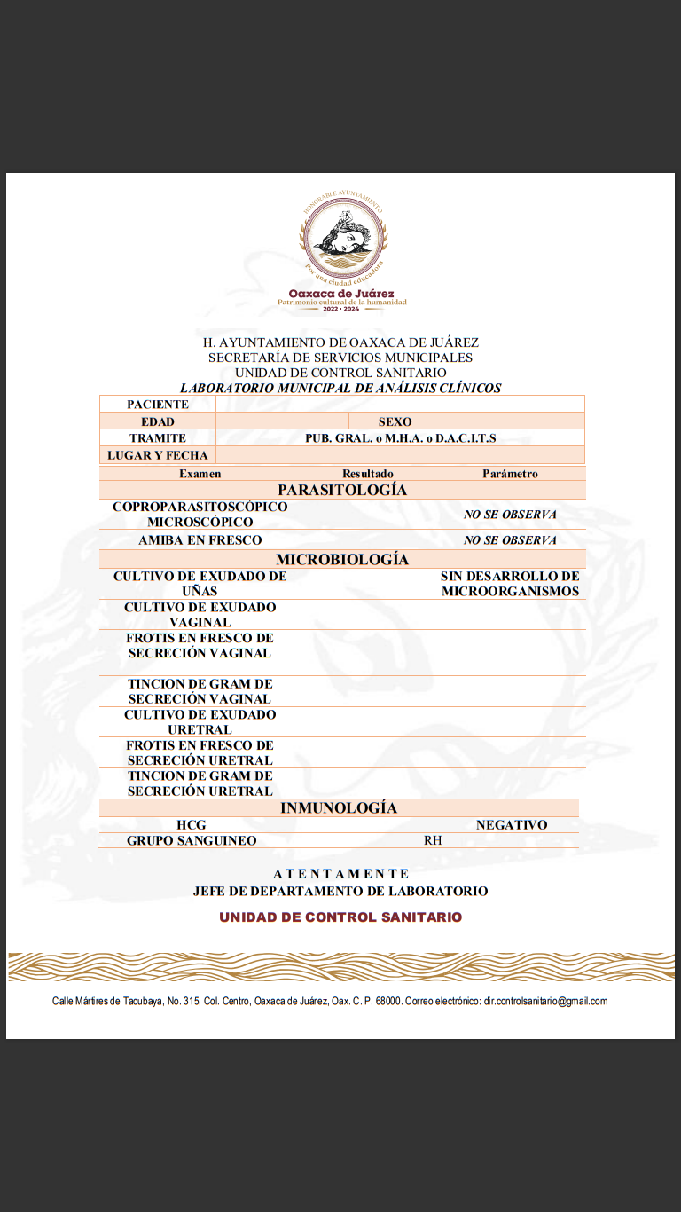

|  |  |
| --- | --- |
| **1. Identificación del procedimiento.** | |
| Nombre del procedimiento | Expedición de constancias de manejo higiénico de alimentos. |
| Área responsable | Departamento de Supervisión Sanitaria. |
| Área de adscripción | Unidad de Control Sanitario. |
| Clave del procedimiento | SSM/UCS/DSS/PR-01. |
| Tiempo de ejecución | 18 días y 5 horas. |

|  |
| --- |
| **2. Objetivo del procedimiento.** |
| Emitir las constancias que acrediten a las personas que manejan alimentos y bebidas, en establecimientos que son aptos para llevar a cabo dicha actividad sin poner en riesgo la salud de la población. |

|  |
| --- |
| **3. Formatos e instructivos.** |
| 1. Formato de constancia de manejo higiénico de alimentos. F.C.M.H.A.01. |

|  |  |  |
| --- | --- | --- |
| **Elaboró** | **Aprobó** | **Vo. Bo.** |
|  |  |  |
| C. Alan Jiménez Molina.  Jefe de Departamento de Laboratorio | C. Laura Leticia Osorno Jerónimo  Jefa de la Unidad de Control Sanitario | C. Ferdinando Rosado Duarte  Secretario De Servicios Municipales. |

|  |  |  |
| --- | --- | --- |
| **4. Descripción del procedimiento.** | | |
| **Área responsable** | **Actividad** | **Tiempo**  **(Días-Hrs)** |
| Ciudadano | **Inicio del procedimiento.**  1.- Acude a las instalaciones de la Unidad de Control Sanitario en un horario de 8am a 16 horas a solicitar informes para la obtención de su constancia de manejo higiénico de alimentos. | 20 minutos |
| Departamento de Supervisión Sanitaria | 2.- Recibe la ciudadanía, brinda informes y agenda cita para plática de manejo higiénico de alimentos. | 10 minutos |
| Ciudadano | 3.- Acude a la plática de manejo higiénico de alimentos el día indicado en el horario establecido. | 6 días |
| Capacitador | 4.- Recibe la ciudadanía, imparte plática para manejo higiénico de alimentos e indica requisitos para la obtención de la constancia, como son:   1. Dos fotografías tamaño infantil. 2. Resultados de exudado faríngeo, exudado de uñas y coproparasitoscópico. 3. Deberá asistir al área de atención médica para recibir consulta. | 1 hora |
| 5.- Indica al ciudadano acudir a pagar a las cajas recaudadoras de la Tesorería Municipal, el costo de la misma. | 1 hora |
| Ciudadano | 6.- Realizar pago, estudios de laboratorio y acude al área de atención médica para solicitar su autorización y regresa al departamento para recibir su constancia. | 11 días |
| Atención Médica | 7.- Realiza consulta médica, revisa los estudios de laboratorio y determina:  **¿Autoriza la constancia?** | 1 hora |
| Atención Médica | **No.**  8.- Brinda tratamiento médico para poder realizar un manejo higiénico de los alimentos.  **Retorna a la actividad No. 5.** | 30 minutos |
| **Si.**  9.- Autoriza y entrega comprobante para que le extiendan su constancia. | 30 minutos |
| Ciudadano | 10.- Recibe autorización de constancia y se dirige al departamento de supervisión sanitaria para entregar sus fotografías tamaño infantil. | 30 minutos |
| Departamento de Supervisión Sanitaria | 11.- Recibe al ciudadano con su autorización, captura información, sella, firma y entrega la constancia al ciudadano. | 30 minutos |
| Ciudadano | 12.- Firma acuse y recibe constancia de manejo higiénico de alimentos. | 1 día |
| Departamento de Supervisión Sanitaria | 13.- Recaba acuse y archiva documentación física y digital.  **Fin del procedimiento.** | 30 minutos |

|  |  |  |
| --- | --- | --- |
| **5.- Diagrama de flujo.** | | |
| **Ciudadano** | **Departamento Supervisión Sanitaria / Atención Médica** | **Capacitador** |
|  |  |  |

|  |  |  |
| --- | --- | --- |
| **5.- Diagrama de flujo.** | | |
| **Atención Médica** | **Ciudadano** | **Departamento Supervisión Sanitaria** |
|  |  |  |

Anexo 1. Formato de constancia de manejo higiénico de alimentos. F.C.M.H.A.01.

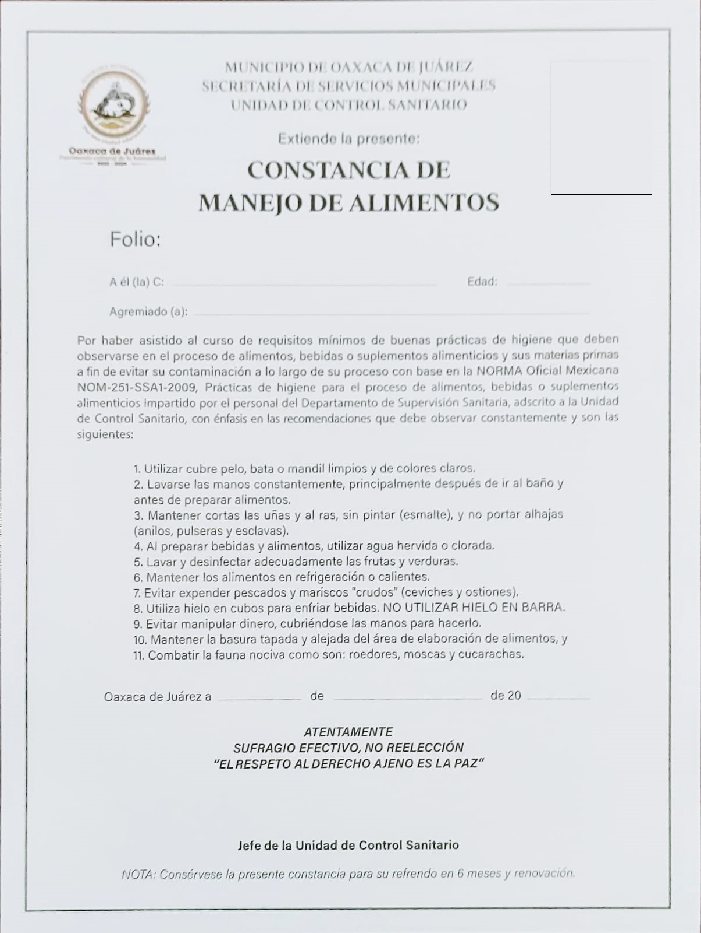

|  |  |
| --- | --- |
| **1. Identificación del procedimiento.** | |
| Nombre del procedimiento | Expedición de constancia de autorización sanitaria. |
| Área responsable | Departamento de Supervisión Sanitaria. |
| Área de adscripción | Unidad de Control Sanitario. |
| Clave del procedimiento | SSM/UCS/DSS/PR-02. |
| Tiempo de ejecución | 8 días y 2 horas. |

|  |
| --- |
| **2. Objetivo del procedimiento.** |
| Expedir las constancias de autorización sanitaria para permitir a una persona pública o privada, la realización de actividades relacionadas con la salud humana. |

|  |
| --- |
| **3. Formatos e instructivos.** |
| 1. Formato de aviso de funcionamiento sanitario, F.A.F.S. 01. |

|  |  |  |
| --- | --- | --- |
| **Elaboró** | **Aprobó** | **Vo. Bo.** |
|  |  |  |
| C. Alan Jiménez Molina  Jefe de Departamento de Laboratorio | C. Laura Leticia Osorno Jerónimo  Jefa de la Unidad de Control Sanitario | C. Ferdinando Rosado Duarte  Secretario De Servicios Municipales. |

|  |  |  |
| --- | --- | --- |
| **4. Descripción del procedimiento.** | | |
| **Área responsable** | **Actividad** | **Tiempo**  **(Días-Hrs)** |
| Ciudadano | **Inicio del procedimiento**.  1.- Acude a las instalaciones de la Unidad de Control Sanitario en un horario de 08:00 a 16:00 horas a solicitar informe para la obtención de su constancia de aviso de funcionamiento sanitario. | 1 hora |
| Departamento de Supervisión Sanitaria | 2.- Recibe la ciudadanía y determina:  **¿Qué tipo de constancia?** | 1 día |
| Departamento de Supervisión Sanitaria | **Aviso sanitario.**  3.- Indica que el ciudadano deberá entregar los siguientes documentos:   1. Copia de recibo de pago de inicio de operaciones vigente. 2. Copia de la credencial de elector del propietario o representante legal.   **Nota:** En caso de ser persona moral, deberá integrar la copia del acta constitutiva del establecimiento con domicilio fiscal.  **Continúa en la actividad No. 6.** | 1 día |
| Departamento de Supervisión Sanitaria | **Autorización Sanitaria.**  4.- Indica que el ciudadano deberá entregar los siguientes documentos:   1. Copia del dictamen de uso de suelo comercial. 2. Copia de la credencial de elector del propietario o representante legal.   **Nota:** En caso de ser persona moral, deberá integrar la copia del acta constitutiva del establecimiento con domicilio fiscal.  **Continúa en la actividad No. 6.** | 1 día |
| Departamento de Supervisión Sanitaria | **Continuación de Operaciones Sanitarias.**  5.- Indica que el ciudadano deberá entregar los siguientes documentos:   1. Copia del recibo de pago de continuación de operaciones vigente. 2. Copia de la credencial de elector del propietario o representante legal. 3. Copia del Aviso de Funcionamiento Sanitario anterior.   **Nota:** En caso de ser persona moral, deberá integrar la copia del acta constitutiva del establecimiento con domicilio fiscal. | 1 día |
| Ciudadano | 6.- Acude al departamento con los documentos solicitados. | 2 días |
| Departamento de Supervisión Sanitaria | 7.- Captura datos del ciudadano y entrega constancia al ciudadano. | 1 día |
| Ciudadano | 8.- Recibe constancia original y firma acuse de recibido. | 1 día |
| Departamento de Supervisión Sanitaria | 9.- Recaba acuse y archiva documentación física y digital.  **Fin del procedimiento** | 1 hora |

|  |  |  |
| --- | --- | --- |
| **5.- Diagrama de flujo.** | | |
| **Ciudadano** | **Departamento Supervisión Sanitaria** |  |
|  |  |  |

|  |  |  |
| --- | --- | --- |
| **5.- Diagrama de flujo.** | | |
| **Ciudadano** | **Departamento Supervisión Sanitaria** |  |
|  |  |  |

Anexo 1.- Formato de aviso de funcionamiento sanitario. F.A.F.S. 01.

Anexo 1.- Formato de aviso de funcionamiento sanitario. F.A.F.S. 01.

|  |  |
| --- | --- |
| **1. Identificación del procedimiento.** | |
| Nombre del procedimiento | Verificación sanitaria a establecimientos comerciales. |
| Área responsable | Departamento de Supervisión Sanitaria. |
| Área de adscripción | Unidad de Control Sanitario. |
| Clave del procedimiento | SSM/UCS/DSS/PR-03. |
| Tiempo de ejecución | 16 días, 2 horas y 20 minutos. |

|  |
| --- |
| **2. Objetivo del procedimiento.** |
| Ejecutar la verificación sanitaria y control sanitario de los establecimientos comerciales, fijos, semifijos y ambulantes que expendan o suministren al público alimentos y bebidas no alcohólicas, en estado natural, mezclados, preparados o acondicionados, para su consumo dentro y fuera del mismo establecimiento, con apego a la Norma Oficial Mexicana NOM SSA-251-2009, relativa a las especificaciones sanitarias para el proceso de alimentos y suplementos alimenticios y al Reglamento para el Funcionamiento de Establecimientos Comerciales y de Servicios Industriales en el Municipio de Oaxaca de Juárez. |

|  |
| --- |
| **3. Formatos e instructivos.** |
| 1. Formato de orden de verificación F.O.V. 01 2. Formato de acta de verificación F.A.V. 02. |

|  |  |  |  |  |
| --- | --- | --- | --- | --- |
| **Elaboró** | | **Aprobó** | **Vo. Bo.** | |
|  | |  |  | |
| C. Alan Jiménez Molina  Jefe de Departamento de Laboratorio | | C. Laura Leticia Osorno Jerónimo  Jefa de la Unidad de Control Sanitario | C. Ferdinando Rosado Duarte  Secretario de Servicios Municipales. | |
| **4. Descripción del procedimiento.** | | | | |
| **Área responsable** | **Actividad** | | | **Tiempo**  **(Días-Hrs)** |
| UTE/Ciudadano/ UCS | **Inicio del procedimiento.**  1.- Solicita por oficio la verificación sanitaria, presenta queja sanitaria mediante oficio, instruye verificaciones generales al giro. | | | 1 día |
| Unidad de Control Sanitario | 2.- Indica al Departamento de Supervisión Sanitaria a dar seguimiento a las solicitudes de verificación sanitaria. | | | 1 día |
| Departamento de Supervisión Sanitaria Departamento | 3.- Recibe indicación e instruye a los verificadores a revisar los giros comerciales de acuerdo al artículo 48 del Reglamento de Salud Municipal, de conformidad a lo dispuesto en la Ley Estatal de Salud. | | | 1 día |
| Verificador | 4.- Recibe instrucción, acude al establecimiento, realiza protocolo de verificación sanitaria de acuerdo al artículo 54 del Capítulo Tercero Disposiciones Comunes del Reglamento de Salud Municipal, se identifican con credencial municipal acreditada, entrega orden de verificación y solicita documentación.  **¿Qué tipo de establecimientos y servicios?**   1. Mercados y centros de abastos. 2. Construcciones. 3. Cementerios, crematorios y funerarias. 4. Limpieza pública. 5. Rastros. 6. Agua potable y alcantarillado. 7. Establos, granjas avícolas, porcícolas, apiarios y establecimientos similares 8. Prostitución. 9. Baños públicos. 10. Centros de reunión y espectáculos. 11. Establecimientos dedicados a la prestación de servicios, como peluquerías, salones de belleza o estéticas y otros similares. 12. Tintorerías, lavanderías y similares. 13. Establecimientos para hospedaje. 14. Transporte municipal. 15. Gasolineras. 16. Establecimientos ambulantes, fijos, semifijos y establecidos, así como las personas que preparan y expenden alimentos en la vía pública. 17. Las demás que determine la Ley Estatal de Salud, el presente reglamento y disposiciones aplicables. 18. Expendios de alimentos y bebidas no alcohólicas (Artículo 52 del Reglamento de Salud Municipal) | | | 1 día |
| Giro comercial | 5.- Proporciona información, documentación, dan acceso y facilidades a los verificadores para realizar la verificación sanitaria. | | | 1 hora |
| Verificador | 6.- Realiza inspección física según giro, levanta acta de acuerdo a lo observado, da lectura, solicita la firma del responsable del giro y en el documento un comentario del proceso de verificación y le entrega una copia. | | | 1 hora |
| Giro comercial | 7.- Da lectura al acta, agrega comentario, firma y recibe copia del acta. | | | 10 minutos |
| Verificador | 8.- Entrega acta original, documentos recabados durante el día al Departamento de Supervisión Sanitaria | | | 10 minutos |
| Departamento de Supervisión Sanitaria  Departamento de Supervisión Sanitaria | 9.- Recibe, analiza documentos y dictamina:  **¿Es factible y positiva la supervisión?** | | | 1 día |
| **No.**  10.- Solicita al responsable del giro comercial dar atención a las recomendaciones para dar cumplimiento y realiza una segunda inspección.  **Nota:** Si en la segunda verificación no cumple, se emite un apercibimiento o inicia proceso de inicio de operaciones, si es queja sanitaria o general al giro se genera una multa a partir de la segunda verificación  **Retorna a la actividad No. 3** | | | 10 días |
| **Si.**  11.- Elabora dictamen de factibilidad y turna a la Unidad de Control Sanitario para Vo. Bo, firma, sello y seguimiento correspondiente.  **Fin del procedimiento.** | | | 1 día |

|  |  |  |
| --- | --- | --- |
| **5.- Diagrama de flujo.** | | |
| **Ciudadano** | **Departamento Supervisión Sanitaria / Giro Comercial** | **Verificador** |
|  |  |  |

|  |  |  |
| --- | --- | --- |
| **5.- Diagrama de flujo.** | | |
| **Departamento Supervisión Sanitaria** |  |  |
|  |  |  |

Anexo 1.- Formato de orden de verificación F.O.V. 01.

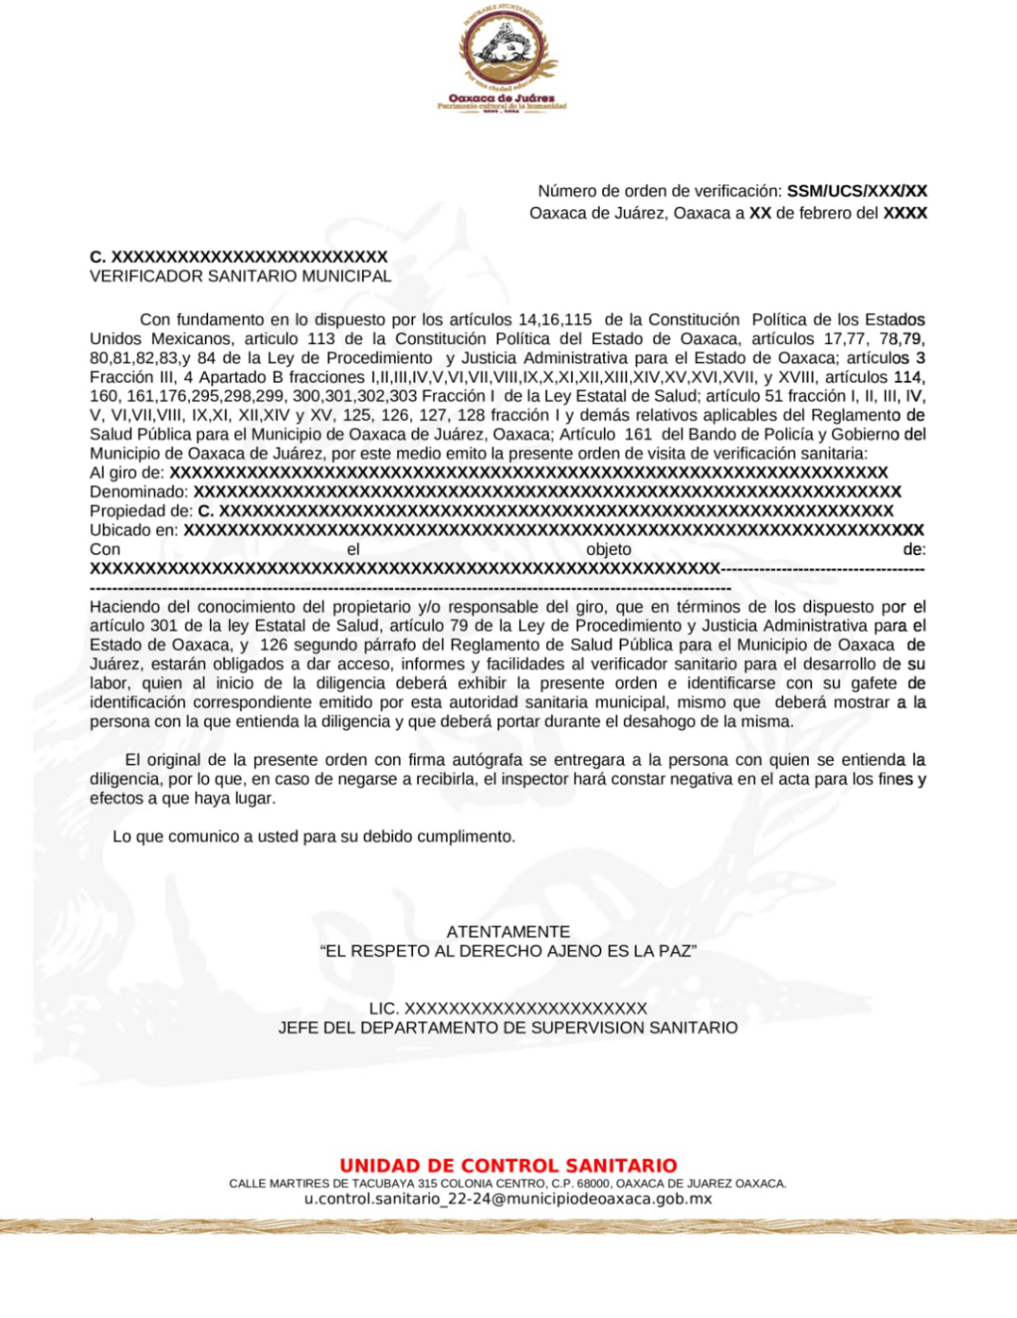

Anexo 2.- Formato de acta de verificación F.A.V. 02.

Anexo 2.- Formato de acta de verificación F.A.V. 02.

**DIRECTORIO**

C. Ferdinando Rosado Duarte.

Secretario de Servicios Municipales.

Carretera Antigua a Monte Albán, Núm. 105, Colonia la Fundición, San Martín Mexicapam, Oaxaca de Juárez.

Teléfono. (951) 5136324

C. Eduardo Jesús Reyes García.

Director de Aseo Público.

Carretera antigua a Monte Albán, Núm. 105, Colonia la Fundición, San Martín Mexicapam, Oaxaca de Juárez.

Teléfono. (951) 5136324

C. Marcos Manuel Sánchez Martínez.

Departamento de Barrido y Aseo Público.

Carretera antigua a Monte Albán, Núm. 105, Colonia la Fundición, San Martín Mexicapam, Oaxaca de Juárez.

Teléfono. (951) 5136324

C. Marco Tulio García Serret.

Departamento de Recolección de Residuos Sólidos Urbanos.

Av. Gómez Morín, Colonia el Arenal, San Martín Mexicapam, Oaxaca de Juárez. Oax.

Teléfono. (951) 5136324.

C. Joel Ramírez Lozano.

Departamento de Disposición Final de Residuos.

Carretera antigua a Monte Albán, Núm. 105, Colonia la Fundición, San Martín Mexicapam, Oaxaca de Juárez.

Teléfono. (951) 5136324.

C. Cristian García Cruz.

Departamento de Inspección y Vigilancia.

Carretera antigua a Monte Albán, Núm. 105, Colonia la Fundición, San Martín Mexicapam, Oaxaca de Juárez.

Teléfono. (951) 5136324

C. Guadalupe Samanta Cruz Ruíz.

Directora de Mantenimiento Urbano.

Carretera antigua a Monte Albán, Núm. 105, Colonia la Fundición, San Martín Mexicapam, Oaxaca de Juárez.

Teléfono. (951) 5136324.

C. Eleazar Gómez Jiménez.

Departamento de Atención, a Parques, Jardines y Fuentes.

Joaquín Amaro S/N. Oaxaca de Juárez, Oaxaca.

Teléfono. (951) 5136324.

C. Wendy González Mendoza.

Departamento de Operaciones y Servicios.

Carretera antigua a Monte Albán, Núm. 105, Colonia la Fundición, San Martín Mexicapam, Oaxaca de Juárez.

Teléfono. (951) 5136324.

C. Porfirio Bautista Velasco.

Departamento de Cuadrilla del Centro Histórico.

Carretera antigua a Monte Albán, Núm. 105, Colonia la Fundición, San Martín Mexicapam, Oaxaca de Juárez.

Teléfono. (951) 5136324.

C. Viani Raymundo Toledo.

Departamento de Almacén.

Carretera antigua a Monte Albán, Núm. 105, Colonia la Fundición, San Martín Mexicapam, Oaxaca de Juárez.

Teléfono. (951) 5136324

C. Gonzalo Gómez Ríos.

Departamento de Saneamiento y Mobiliario Urbano.

Carretera antigua a Monte Albán, Núm. 105, Colonia la Fundición, San Martín Mexicapam, Oaxaca de Juárez.

Teléfono. (951) 5136324.

C. Francisco Martínez Gopar.

Departamento de Mantenimiento de Luminarias.

Carretera antigua a Monte Albán, Núm. 105, Colonia la Fundición, San Martín Mexicapam, Oaxaca de Juárez.

Teléfono. (951) 5136324.

C. Getsemaní Gómez Martínez.

Jefa de la Unidad de Panteones

Carretera antigua a Monte Albán, Núm. 105, Colonia la Fundición, San Martín Mexicapam, Oaxaca de Juárez.

Teléfono. (951) 5167166.

C. David Vargas Cantón.

Departamento de Conservación y Mantenimiento.

Carretera antigua a Monte Albán, Núm. 105, Colonia la Fundición, San Martín Mexicapam, Oaxaca de Juárez.

Teléfono. (951) 5167166.

C. Azucena Aguilar Aguilar.

Departamento de Archivos.

Carretera antigua a Monte Albán, Núm. 105, Colonia la Fundición, San Martín Mexicapam, Oaxaca de Juárez.

Teléfono. (951) 5167166.

C. Laura Leticia Osorno Jerónimo.

Jefa de la Unidad de Control Sanitaria.

Mártires de Tacubaya, Núm. 508, Colonia Centro, Oaxaca de Juárez.

Teléfono. (951) 5168365.

C. José Eduardo Pérez Real.

Departamento de Atención al Cuidado Animal.

Mártires de Tacubaya, Núm. 508, Colonia Centro, Oaxaca de Juárez.

Teléfono. (951) 5168365.

C. Wilber Velasco SanJuan.

Departamento de supervisión Sanitaria.

Mártires de Tacubaya, Núm. 508, Colonia Centro, Oaxaca de Juárez.

Teléfono. (951) 5168365.

C. Alan Jiménez Molina.

Departamento de Laboratorio.

Mártires de Tacubaya, Núm. 508, Colonia Centro, Oaxaca de Juárez.

Teléfono. (951) 5168365.

C. Concepción de los Ángeles Murcio Lavariega.

Departamento de Atención y Control de Infecciones de Transmisión Sexual.

Mártires de Tacubaya, Núm. 508, Colonia Centro, Oaxaca de Juárez.

Teléfono. (951) 5168365.

**FOJA DE FIRMAS**

|  |  |
| --- | --- |
| **ELABORÓ** | **REVISÓ** |
|  |  |
| **C. DELIA SELENN MARTÍNEZ MÉNDEZ**  **ENLACE DE LA SECRETARÍA DE SERVICIOS MUNICIPALES** | **C. ANDREA OFELIA CISNEROS CANSECO.**  **SECRETARÍA TÉCNICA.** |

**AUTORIZÓ**

**FERDINANDO ROSADO DUARTE**

**SECRETARIO DE SERVICIOS MUNICIPALES**

**03 DE NOVIEMBRE 2023**

**CONTROL DE CAMBIOS.**

|  |  |
| --- | --- |
| **1. Identificación del procedimiento.** | |
| Nombre del procedimiento | No aplica. |
| Área responsable | No aplica. |
| Área de adscripción | No aplica. |
| Clave del procedimiento | No aplica. |
| Tiempo de ejecución | No aplica. |

|  |
| --- |
| **Fecha de aplicación:** No aplica. |
| No aplica. |